Sytuacja społeczno-gospodarcza województwa mazowieckiego we wrześniu 2026 r.
- We wrześniu br. przeciętne zatrudnienie w sektorze przedsiębiorstw zmniejszyło się w skali roku o 0,3%, a w relacji do poprzedniego miesiąca o 0,05%. Stopa bezrobocia rejestrowanego wyniosła 4,5% i zwiększyła się w skali roku o 0,1 p. proc., a w skali miesiąca nie zmieniła się.
- Przeciętne miesięczne wynagrodzenie brutto w sektorze przedsiębiorstw we wrześniu br. było wyższe o 6,0% od notowanego rok wcześniej i niższe o 1,3% w porównaniu z poprzednim miesiącem.
- Na rynku rolnym we wrześniu 2026 r. przeciętne ceny skupu ziemniaków, żywca wołowego, wieprzowego i drobiowego oraz mleka ukształtowały się poniżej poziomu sprzed roku, wyższa była natomiast cena pszenicy i żyta. W ujęciu miesięcznym więcej płacono za pszenicę, żyto oraz mleko, a mniej za ziemniaki, żywiec wołowy, wieprzowy i drobiowy.
- We wrześniu br. produkcja sprzedana przemysłu (w cenach stałych) zwiększyła się w skali roku (o 5,7%) i w skali miesiąca (o 12,3%). Produkcja budowlano-montażowa (w cenach bieżących) była większa o 17,0% niż przed rokiem i o 13,3% niż miesiąc wcześniej.
- Liczba mieszkań oddanych do użytkowania we wrześniu br. była mniejsza o 18,1% niż rok wcześniej i o 17,3% w relacji do poprzedniego miesiąca. Większość mieszkań wybudowano z przeznaczeniem na sprzedaż lub wynajem.
- We wrześniu br. odnotowano wzrost sprzedaży detalicznej w skali roku (o 13,0%). Wyższa niż przed rokiem była również sprzedaż hurtowa (o 25,7%).
- We wrześniu br. liczba podmiotów gospodarki narodowej wpisanych do rejestru REGON była większa o 3,1% niż rok wcześniej i o 0,3% niż w poprzednim miesiącu.
- W październiku br. wskaźnik ogólnego klimatu koniunktury w większości badanych obszarów gospodarki sygnalizuje stabilizację lub pogorszenie koniunktury gospodarczej w stosunku do poprzedniego miesiąca. Zauważalne osłabienie koniunktury wystąpiło w transporcie i gospodarce magazynowej oraz w informacji i komunikacji (spadek wskaźnika w skali miesiąca odpowiednio o 3,4 i o 3,1). Natomiast znaczący wzrost wskaźnika (o 1,7) odnotowano jedynie w handlu hurtowym. We wszystkich badanych obszarach gospodarki opinie badanych jednostek na temat koniunktury są korzystne. Przedsiębiorcy zajmujący się zakwaterowaniem i gastronomią wyrażają najbardziej korzystne opinie, a wartość wskaźnika jest powyżej średniej długookresowej.

Spis treści
Rynek pracy 4
Wynagrodzenia 7
Rolnictwo 9
Przemysł i budownictwo 12
Budownictwo mieszkaniowe 14
Rynek wewnętrzny 16
Podmioty gospodarki narodowej 17
Koniunktura gospodarcza 19
Wybrane dane o województwie mazowieckim 25

Uwagi ogólne
Prezentowane w Komunikacie dane:
o zatrudnieniu, wynagrodzeniach oraz o produkcji sprzedanej przemysłu i budownictwa, produkcji budowlano-
-montażowej, a także o sprzedaży detalicznej i hurtowej towarów dotyczą podmiotów gospodarczych, w których liczba pracujących przekracza 9 osób,
o sektorze przedsiębiorstw, dotyczą podmiotów prowadzących działalność gospodarczą w zakresie: leśnictwa i pozyskiwania drewna; rybołówstwa w wodach morskich; górnictwa i wydobywania; przetwórstwa przemysłowego; wytwarzania i zaopatrywania w energię elektryczną, gaz, parę wodną, gorącą wodę i powietrze do układów klimatyzacyjnych; dostawy wody; gospodarowania ściekami i odpadami oraz działalności związanej z rekultywacją; budownictwa; handlu hurtowego i detalicznego; naprawy pojazdów samochodowych, włączając motocykle; transportu i gospodarki magazynowej; działalności związanej z zakwaterowaniem i usługami gastronomicznymi; informacji i komunikacji; działalności związanej z obsługą rynku nieruchomości; działalności prawniczej, rachunkowo-księgowej i doradztwa podatkowego, działalności firm centralnych (head offices); doradztwa związanego z zarządzaniem; działalności w zakresie architektury i inżynierii; badań i analiz technicznych; reklamy, badania rynku i opinii publicznej; pozostałej działalności profesjonalnej, naukowej i technicznej; działalności w zakresie usług administrowania i działalności wspierającej; działalności związanej z kulturą, rozrywką i rekreacją; naprawy i konserwacji komputerów i artykułów użytku osobistego i domowego; pozostałej indywidualnej działalności usługowej,
o skupie produktów rolnych obejmują skup od producentów z terenu województwa; ceny podano bez podatku VAT,
o wynikach finansowych przedsiębiorstw oraz nakładach inwestycyjnych dotyczą podmiotów gospodarczych prowadzących księgi rachunkowe (z wyjątkiem przedsiębiorstw rolnictwa, leśnictwa, łowiectwa i rybactwa, działalności finansowej i ubezpieczeniowej oraz szkół wyższych), w których liczba pracujących przekracza 49 osób.
Dane w ujęciu wartościowym wyrażone są w cenach bieżących i stanowią podstawę dla obliczenia wskaźników struktury. Wskaźniki dynamiki zaprezentowano na podstawie wartości w cenach bieżących, z wyjątkiem przemysłu, dla którego wskaźniki dynamiki podano na podstawie wartości w cenach stałych (średnie ceny bieżące 2021 r.).
Liczby względne (wskaźniki, odsetki) wyliczono na podstawie danych bezwzględnych, wyrażonych z większą dokładnością niż podane w tekście i tablicach.
Dane prezentuje się w układzie Polskiej Klasyfikacji Działalności – PKD 2007.

Polska Klasyfikacja Działalności 2007 (PKD 2007)
Skrót | Pełna nazwa
sekcje
wytwarzanie i zaopatrywanie w energię elektryczną, gaz, parę wodną i gorącą wodę | wytwarzanie i zaopatrywanie w energię elektryczną, gaz, parę wodną, gorącą wodę i powietrze do układów klimatyzacyjnych
dostawa wody; gospodarowanie ściekami i odpadami; rekultywacja | dostawa wody; gospodarowanie ściekami i odpadami oraz działalność związana z rekultywacją
handel; naprawa pojazdów samochodowych | handel hurtowy i detaliczny; naprawa pojazdów samochodowych, włączając motocykle
zakwaterowanie i gastronomia | działalność związana z zakwaterowaniem i usługami gastronomicznymi
obsługa rynku nieruchomości | działalność związana z obsługą rynku nieruchomości
administrowanie i działalność wspierająca | działalność w zakresie usług administrowania i działalność wspierająca
działy
produkcja wyrobów z metali | produkcja metalowych wyrobów gotowych, z wyłączeniem maszyn i urządzeń
produkcja maszyn i urządzeń | produkcja maszyn i urządzeń, gdzie indziej niesklasyfikowana
budowa budynków | roboty budowlane związane ze wznoszeniem budynków
budowa obiektów inżynierii lądowej i wodnej | roboty związane z budową obiektów inżynierii lądowej i wodnej

Objaśnienia znaków umownych
Symbol | Opis
Kreska (–) | – oznacza, że zjawisko nie wystąpiło
Kropka (.) | – oznacza: brak informacji, konieczność zachowania tajemnicy statystycznej lub że wypełnienie pozycji jest niemożliwe albo niecelowe
Znak (*) | – oznacza, że dane zostały zmienione w stosunku do wcześniej opublikowanych
Znak ∆ | – oznacza, że nazwy zostały skrócone w stosunku do obowiązującej klasyfikacji
„W tym” | – oznacza, że nie podaje się wszystkich składników sumy
Dane charakteryzujące województwo mazowieckie można również znaleźć w publikacjach statystycznych wydawanych przez Urząd Statystyczny w Warszawie oraz w publikacjach ogólnopolskich GUS.
Raport „Koniunktura gospodarcza w województwie mazowieckim w październiku 2026 r.” ukazała się na stronie głównej Urzędu Statystycznego w Warszawie: https://warszawa.stat.gov.pl/ w dniu 28 października 2026 r.
Przy publikowaniu danych Urzędu Statystycznego prosimy o podanie źródła.

Rynek pracy
We wrześniu br. przeciętne zatrudnienie w sektorze przedsiębiorstw zmniejszyło się w skali roku, jak i w relacji do poprzedniego miesiąca. Stopa bezrobocia rejestrowanego zwiększyła się w skali roku i nie zmieniła się w skali miesiąca.
Przeciętne zatrudnienie w sektorze przedsiębiorstw we wrześniu br. wyniosło 1566,6 tys. osób (w przeliczeniu na etaty) i zmniejszyło się o 0,3% w skali roku (w poprzednim miesiącu także o 0,3%). Najbardziej znaczący spadek odnotowano w obsłudze rynku nieruchomości (o 3,0%), a następnie m.in. w przetwórstwie przemysłowym (o 1,3%), transporcie i gospodarce magazynowej (o 1,1%) oraz w budownictwie (o 0,7%). Wzrost wystąpił m.in. w zakwaterowaniu i gastronomii (o 2,8%), działalności profesjonalnej, naukowej i technicznej oraz informacji i komunikacji (po 0,9%).
W porównaniu z sierpniem br. przeciętne zatrudnienie zmniejszyło się o 0,05%. Spadek odnotowano w zakwaterowaniu i gastronomii (o 1,0%), budownictwie (o 0,7%), handlu; naprawie pojazdów samochodowych oraz przetwórstwie przemysłowym (po 0,2%). Wzrost wystąpił w działalności profesjonalnej, naukowej i technicznej (o 0,8%), informacji i komunikacji (o 0,4%), a także w obsłudze rynku nieruchomości oraz wytwarzaniu i zaopatrywaniu w energię elektryczną, gaz, parę wodną i gorącą wodę (po 0,1%).
Tablica 1. Przeciętne zatrudnienie w sektorze przedsiębiorstw we wrześniu 2026 r.
WYSZCZEGÓLNIENIE | 09 2026 |  | 01–09 2026
WYSZCZEGÓLNIENIE | w tys. | 09 2025=100 | w tys. | 01–09 2025=100
OGÓŁEM | 1566,6 | 99,7 | 1566,2 | 99,3
w tym:
Przemysł | 396,4 | 99,2 | 397,9 | 99,0
w tym:
przetwórstwo przemysłowe | 353,9 | 98,7 | 355,7 | 98,6
wytwarzanie i zaopatrywanie w energię elektryczną, gaz, parę wodną i gorącą wodę ^{Δ} | 20,3 | 99,4 | 20,3 | 99,2
Budownictwo | 93,2 | 99,3 | 93,4 | 99,9
Handel; naprawa pojazdów samochodowych ^{Δ} | 323,0 | 99,6 | 323,9 | 99,3
Transport i gospodarka magazynowa | 257,7 | 98,9 | 257,1 | 97,7
Zakwaterowanie i gastronomia ^{Δ} | 35,8 | 102,8 | 35,5 | 101,7
Informacja i komunikacja | 138,6 | 100,9 | 138,8 | 100,6
Obsługa rynku nieruchomości ^{Δ} | 28,1 | 97,0 | 28,1 | 96,9
Działalność profesjonalna, naukowa i techniczna ª | 117,2 | 100,9 | 116,2 | 100,7
a Nie obejmuje działów: Badania naukowe i prace rozwojowe oraz Działalność weterynaryjna.
W okresie styczeń–wrzesień br. przeciętne zatrudnienie w sektorze przedsiębiorstw wyniosło 1566,2 tys. osób i było niższe o 0,7% w porównaniu z analogicznym okresem 2025 r. (przed rokiem spadek wyniósł 1,2%).

Wykres 1. Przeciętne zatrudnienie w sektorze przedsiębiorstw (przeciętna miesięczna 2021=100)
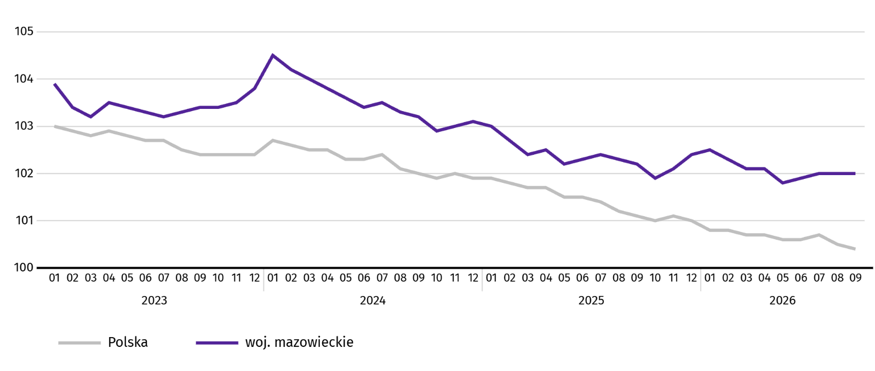
W końcu września br. liczba bezrobotnych zarejestrowanych w urzędach pracy wyniosła 122,2 tys. osób i w skali roku zwiększyła się o 2,6 tys. (tj. o 2,1%), a w skali miesiąca zmniejszyła się o 0,8 tys. osób (tj. o 0,7%). Kobiety stanowiły 47,2% ogółu zarejestrowanych bezrobotnych (przed rokiem 47,5%).
Tablica 2. Liczba bezrobotnych i stopa bezrobocia
WYSZCZEGÓLNIENIE | 2025 | 2026
WYSZCZEGÓLNIENIE | 09 | 08 | 09
Bezrobotni zarejestrowani (stan w końcu miesiąca) w tys. | 119,6 | 123,0 | 122,2
Bezrobotni nowo zarejestrowani (w ciągu miesiąca) w tys. | 14,8 | 11,1 | 13,0
Bezrobotni wyrejestrowani (w ciągu miesiąca) w tys. | 15,3 | 11,0 | 13,9
Stopa bezrobocia rejestrowanego (stan w końcu miesiąca) w % | 4,4 | 4,5 | 4,5
Wykres 2. Stopa bezrobocia rejestrowanego (stan w końcu miesiąca)
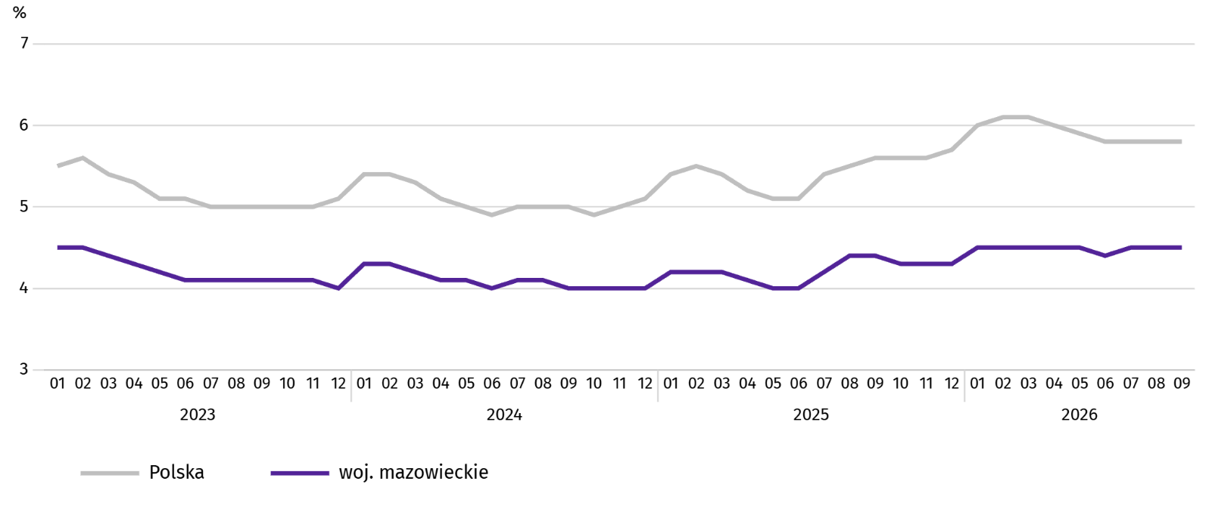

Stopa bezrobocia rejestrowanego w końcu września br. wyniosła 4,5% i była niższa niż w kraju (5,8%). Zwiększyła się w skali roku o 0,1 p. proc., a w skali miesiąca nie zmieniła się.
W województwie utrzymało się terytorialne zróżnicowanie stopy bezrobocia. Do powiatów o najwyższej stopie bezrobocia nadal należały szydłowiecki (22,2% wobec 22,0% we wrześniu ub. roku), przysuski (17,5% wobec 18,3%) oraz makowski (16,8% wobec 16,0%), a o najniższej – Warszawa (1,7% wobec 1,6%), warszawski zachodni (2,1% wobec 1,9%) i pruszkowski (2,8% wobec 2,6%).
W porównaniu z wrześniem ub. roku stopa bezrobocia zwiększyła się w 26 z 42 powiatów. Największy wzrost zanotowano w powiatach: gostynińskim (o 1,3 p. proc.), makowskim (o 0,8 p. proc.) oraz białobrzeskim i wołomińskim (po 0,7 p. proc.). Spadek w granicach 0,1–0,8 p. proc. wystąpił w 13 powiatach.
W stosunku do sierpnia br. spadek w granicach 0,1–0,6 p. proc. wystąpił w 20 powiatach. Wzrost w granicach 0,1–0,3 p. proc. miał miejsce w 8 powiatach.
Mapa 1. Stopa bezrobocia rejestrowanego według powiatów w 2026 r. (stan w końcu września)
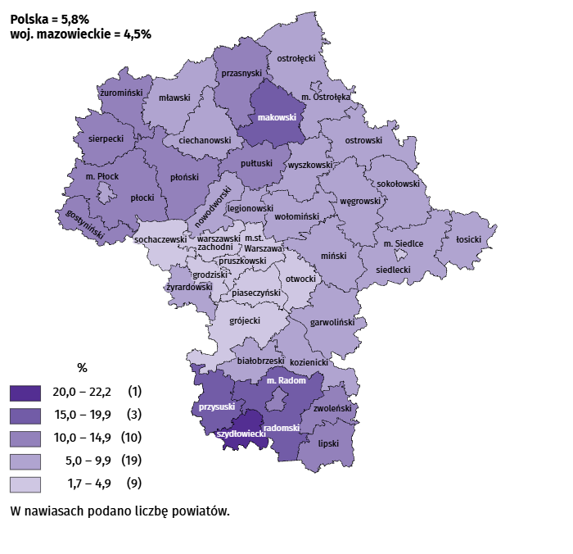
We wrześniu br. w urzędach pracy zarejestrowano 13,0 tys. osób bezrobotnych, tj. mniej o 11,8% niż przed rokiem i więcej o 17,1% niż przed miesiącem. Wśród osób nowo zarejestrowanych 64,1% stanowiły osoby rejestrujące się po raz kolejny (przed rokiem 65,9%). Udział osób dotychczas niepracujących wyniósł 18,8% (spadek o 1,9 p. proc.), osób zwolnionych z przyczyn dotyczących zakładu pracy było 4,2% (wzrost o 0,4 p. proc.). Spośród bezrobotnych nowo zarejestrowanych 37,9% mieszkało na wsi (spadek o 4,1 p. proc.). Absolwenci stanowili 12,7% nowo zarejestrowanych bezrobotnych (spadek o 0,3 p. proc.). Osoby bezrobotne mające na utrzymaniu co najmniej 1 dziecko w wieku do 18 roku życia lub dziecko z niepełnosprawnością do 24 roku życia stanowiły 22,2% ogółu nowo zarejestrowanych bezrobotnych.
We wrześniu br. z ewidencji bezrobotnych skreślono 13,9 tys. osób, tj. mniej o 9,5% niż przed rokiem i więcej o 25,8% niż przed miesiącem. Z powodu podjęcia pracy z rejestru bezrobotnych wyłączono 8,3 tys. osób (mniej o 9,1% niż przed rokiem). Udział tej kategorii osób w ogólnej liczbie wyrejestrowanych zwiększył się w skali roku o 0,3 p. proc. i wyniósł 59,8%. Zwiększył się również odsetek osób, które nabyły prawa emerytalne lub rentowe (o 0,1 p. proc. do 0,5%). Zmniejszył się natomiast udział osób, które rozpoczęły szkolenie lub staż u pracodawców (o 1,5 p. proc. do 5,7%). Odsetek osób, które dobrowolnie zrezygnowały ze statusu bezrobotnego nie zmienił się i wyniósł 5,2%.
W końcu września br. bez prawa do zasiłku pozostawało 108,6 tys. osób bezrobotnych, a ich udział w ogólnej liczbie bezrobotnych zarejestrowanych wyniósł 88,9% (wzrost o 3,3 p. proc. w skali roku).
Na koniec badanego miesiąca wśród bezrobotnych zarejestrowanych 64,4 tys., tj. 52,7% stanowiły osoby długotrwale bezrobotne. Liczba bezrobotnych w wieku poniżej 30 roku życia wyniosła 27,9 tys., co stanowiło 22,9% ogółu bezrobotnych (w tym osoby w wieku poniżej 25 roku życia stanowiły 12,4%). Osób w wieku powyżej 50 roku życia było 33,3 tys. (27,3%). Liczba bezrobotnych samotnie wychowujących co najmniej jedno dziecko wyniosła 8,9 tys. (7,3%), a osób posiadających Kartę Dużej Rodziny było 6,4 tys. (5,2%) ogółu zarejestrowanych bezrobotnych (są to grupy, które zgodnie z ustawą o rynku pracy i służbach zatrudnienia zostały zaliczone do kategorii bezrobotnych posiadających dodatkowe uprawnienia do pomocy). Liczba osób bezrobotnych z niepełnosprawnościami wyniosła 5,8 tys. (tj. 4,7%).
Wykres 3. Bezrobotni zarejestrowani na 1 ofertę pracy ª (stan w końcu miesiąca)
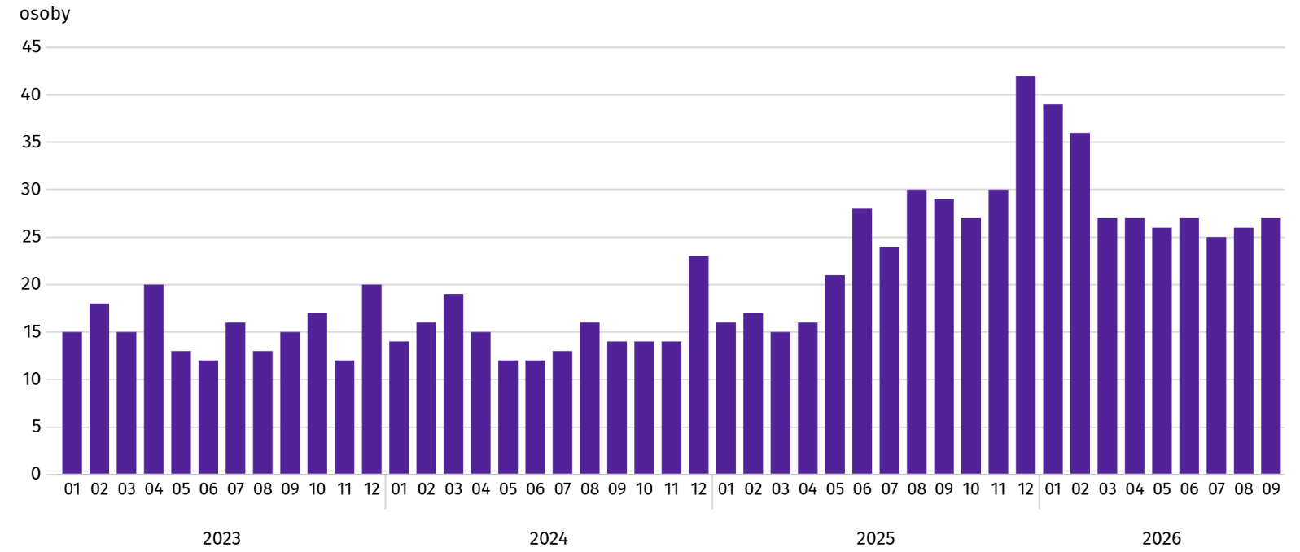
a Od 1 czerwca 2025 r. dane o ofertach pracy nie są w pełni porównywalne z okresami wcześniejszymi ze względu na zmiany metodologiczne wynikające z wejścia w życie ustawy o rynku pracy i służbach zatrudnienia (Dz. U. z 2025 r. poz. 620).
We wrześniu br. do urzędów pracy zgłoszono 3,9 tys. ofert zatrudnienia, tj. mniej o 21,8% niż przed rokiem i o 13,5% niż przed miesiącem. W końcu miesiąca na 1 ofertę pracy przypadało 27 osób bezrobotnych (29 przed rokiem, 26 przed miesiącem).
Z danych urzędów pracy wynika, że według stanu w końcu września br. 47 zakładów pracy zapowiedziało zwolnienie w najbliższym czasie 5,9 tys. pracowników (przed rokiem odpowiednio 31 zakładów – 61,6 tys. pracowników).

Wynagrodzenia
We wrześniu br. przeciętne miesięczne wynagrodzenie brutto w sektorze przedsiębiorstw wzrosło w skali roku i zmniejszyło się w porównaniu z poprzednim miesiącem.
Przeciętne miesięczne wynagrodzenie brutto w sektorze przedsiębiorstw we wrześniu br. wyniosło 10576,75 zł i było wyższe niż w kraju (9266,48 zł). W skali roku odnotowano wzrost o 6,0% (w poprzednim miesiącu o 6,1%). Wzrost miał miejsce we wszystkich badanych sekcjach; największy w działalności profesjonalnej, naukowej i technicznej (o 7,0%), a następnie w informacji i komunikacji oraz wytwarzaniu i zaopatrywaniu w energię elektryczną, gaz, parę wodną i gorącą wodę (po 6,9%). Najmniejszy wzrost odnotowano w budownictwie (o 3,0%).
W porównaniu z sierpniem br. przeciętne wynagrodzenie obniżyło się o 1,3%. Najbardziej znaczący spadek miał miejsce w wytwarzaniu i zaopatrywaniu w energię elektryczną, gaz, parę wodną i gorącą wodę (o 20,1%), a w dalszej kolejności m.in. w budownictwie oraz informacji i komunikacji (po 3,1%), handlu; naprawie pojazdów samochodowych oraz transporcie i gospodarce magazynowej (po 1,2%). Wzrost wystąpił w działalności profesjonalnej, naukowej i technicznej (o 2,2%), przetwórstwie przemysłowym (o 1,1%), zakwaterowaniu i gastronomii (o 0,1%).

Wykres 4. Odchylenia względne przeciętnych miesięcznych wynagrodzeń brutto w wybranych sekcjach od średniego wynagrodzenia w sektorze przedsiębiorstw w województwie we wrześniu 2026 r.
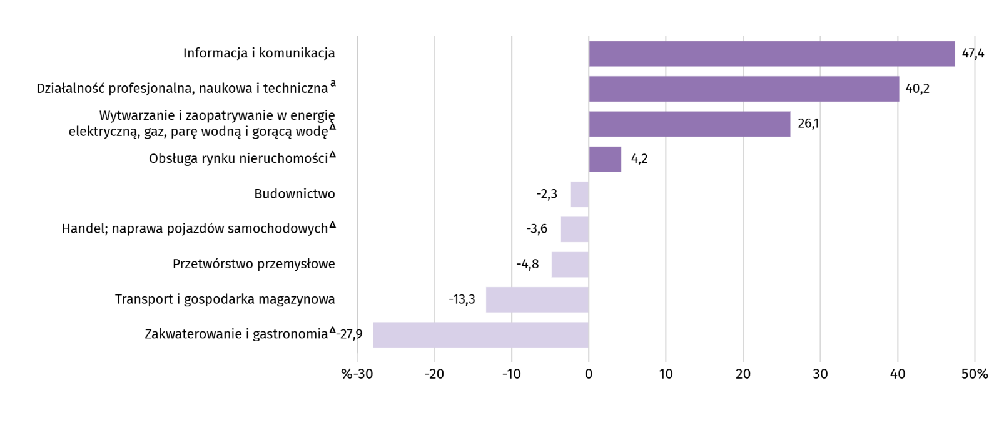
a Nie obejmuje działów: Badania naukowe i prace rozwojowe oraz Działalność weterynaryjna.
Tablica 3. Przeciętne miesięczne wynagrodzenie brutto w sektorze przedsiębiorstw we wrześniu 2026 r.
WYSZCZEGÓLNIENIE | 09 2026 |  | 01–09 2026
WYSZCZEGÓLNIENIE | w zł | 09 2025=100 | w zł | 01–09 2025=100
OGÓŁEM | 10576,75 | 106,0 | 10829,98 | 106,0
w tym:
Przemysł | 10188,77 | 106,8 | 10425,93 | 106,3
w tym:
przetwórstwo przemysłowe | 10069,50 | 106,8 | 10202,65 | 106,3
wytwarzanie i zaopatrywanie w energię elektryczną, gaz, parę wodną i gorącą wodę ^{Δ} | 13340,90 | 106,9 | 15464,27 | 105,2
Budownictwo | 10330,12 | 103,0 | 10649,67 | 103,8
Handel; naprawa pojazdów samochodowych ^{Δ} | 10193,32 | 106,8 | 10555,40 | 106,0
Transport i gospodarka magazynowa | 9167,73 | 103,7 | 9229,43 | 105,3
Zakwaterowanie i gastronomia ^{Δ} | 7626,32 | 106,8 | 7745,73 | 106,7
Informacja i komunikacja | 15592,04 | 106,9 | 16207,82 | 106,9
Obsługa rynku nieruchomości ^{Δ} | 11020,54 | 106,8 | 11286,69 | 107,3
Działalność profesjonalna, naukowa i techniczna ª | 14826,78 | 107,0 | 14856,44 | 107,2
a Nie obejmuje działów: Badania naukowe i prace rozwojowe oraz Działalność weterynaryjna.
W okresie styczeń–wrzesień br. przeciętne miesięczne wynagrodzenie brutto w sektorze przedsiębiorstw wyniosło 10829,98 zł i było o 6,0% wyższe niż w analogicznym okresie 2025 r. (przed rokiem wyższe o 8,7%).
Wykres 5. Przeciętne miesięczne wynagrodzenie brutto w sektorze przedsiębiorstw (przeciętna miesięczna 2021=100)
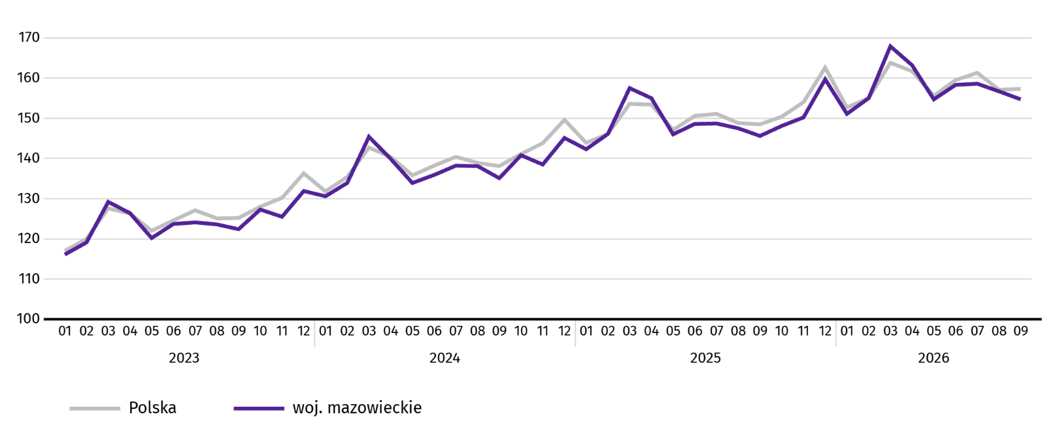

Rolnictwo
Na rynku rolnym we wrześniu 2026 r. przeciętne ceny skupu ziemniaków, żywca wołowego, wieprzowego i drobiowego oraz mleka ukształtowały się poniżej poziomu sprzed roku, wyższa była natomiast cena pszenicy i żyta. W ujęciu miesięcznym więcej płacono za pszenicę, żyto oraz mleko, a mniej za ziemniaki, żywiec wołowy, wieprzowy i drobiowy.
Średnia temperatura powietrza na obszarze województwa mazowieckiego we wrześniu 2026 r. wynosiła 15,0°C i była o 1,4°C wyższa od przeciętnej z lat 1991–2020, przy czym maksymalna temperatura osiągnęła 31,9°C w Kozienicach, a minimalna wyniosła 2,3°C w Mławie. Średnia suma opadów atmosferycznych (37,4 mm) stanowiła 71% normy z wielolecia (od 45% w Płocku do 94% w Kozienicach). Liczba dni z opadami, w zależności od regionu, wynosiła od 13 do 16.
Tablica 4. Skup zbóż ª
WYSZCZEGÓLNIENIE | 07–09 2026 |  | 09 2026
WYSZCZEGÓLNIENIE | w tys. t | analogiczny  okres roku  poprzedniego=100 | w tys. t | 09 2025=100 | 08 2026=100
Ziarno zbóż podstawowych ^{b} | 157,1 | 103,9 | 47,3 | 105,0 | 64,9
w tym:
pszenica | 111,2 | 98,1 | 37,4 | 102,5 | 76,1
żyto | 19,0 | 109,0 | 1,8 | 47,9 | 13,9
a Bez skupu realizowanego przez osoby fizyczne. b Obejmuje: pszenicę, żyto, jęczmień, owies, pszenżyto; łącznie z mieszankami zbożowymi, bez ziarna siewnego.
W okresie lipiec-wrzesień skup zbóż podstawowych (z mieszankami zbożowymi, bez ziarna siewnego) wyniósł 157,1 tys. ton i był o 3,9% większy niż w analogicznym okresie ub. roku, przy czym dostawy pszenicy były mniejsze o 1,9%, a żyta większe o 9,0%. We wrześniu br. dostawy zbóż do skupu były mniejsze niż przed miesiącem (o 35,1%) i większe niż przed rokiem (o 5,0%).

Tablica 5. Skup podstawowych produktów zwierzęcych ª
WYSZCZEGÓLNIENIE | 01–09 2026 |  | 09 2026
WYSZCZEGÓLNIENIE | w tys. t | 01–09 2025=100 | w tys. t | 09 2025=100 | 08 2026=100
Żywiec rzeźny ^{b} | 935,2 | 103,9 | 100,9 | 126,7 | 97,7
w tym:
wołowy (z cielęcym) | 35,0 | 71,1 | 2,7 | 99,1 | 106,2
wieprzowy | 233,4 | 93,4 | 20,0 | 92,9 | 109,7
drobiowy | 666,0 | 111,0 | 78,1 | 141,1 | 94,8
Mleko ^{c} | 2184,7 | 101,1 | 225,7 | 98,3 | 93,9
a W okresie lipiec-wrzesień bez skupu realizowanego przez osoby fizyczne. b Obejmuje bydło, cielęta, trzodę chlewną, owce, konie i drób; w przeliczeniu na mięso łącznie z tłuszczami w wadze poubojowej ciepłej. c W milionach litrów.
Od początku br. producenci z województwa mazowieckiego dostarczyli do skupu 935,2 tys. ton żywca rzeźnego (w wadze poubojowej ciepłej), tj. o 3,9% więcej niż przed rokiem. Wzrost skupu dotyczył żywca drobiowego (o 11,0%), a spadek wołowego (o 28,9%) i wieprzowego (o 6,6%). We wrześniu 2026 r. podaż żywca rzeźnego była większa o 26,7% niż przed rokiem i mniejsza o 2,3% niż przed miesiącem.
Dostawy mleka do skupu we wrześniu br. (225,7 mln l) były mniejsze o 1,7% niż przed rokiem i o 6,1% niż przed miesiącem.
Tablica 6. Przeciętne ceny skupu podstawowych produktów rolnych
WYSZCZEGÓLNIENIE | 09 2026 |  |  | 01–09 2026
WYSZCZEGÓLNIENIE | zł | 09 2025=100 | 08 2026=100 | zł | 01–09 2025=100
Pszenica ª za 1 dt | 91,07 | 116,7 | 108,1 | 81,44 | 92,3
Żyto ª za 1 dt | 64,54 | 103,7 | 105,6 | 62,99 | 91,9
Ziemniaki za 1 dt | 40,50 | 82,5 | 46,0 | 72,97 | 96,1
Żywiec rzeźny za 1 kg wagi żywej:
bydło (bez cieląt) | 15,30 | 79,7 | 94,2 | 16,91 | 102,1
trzoda chlewna | 5,64 | 81,9 | 92,1 | 5,63 | 81,4
drób | 5,36 | 85,1 | 94,6 | 5,53 | 93,0
Mleko za 1 hl | 187,52 | 84,6 | 105,4 | 182,08 | 80,8
a Bez ziarna siewnego.
We wrześniu 2026 r. za 1 dt pszenicy w skupie płacono 91,07 zł, tj. więcej o 8,1% niż przed miesiącem i o 16,7% niż przed rokiem. Na targowiskach przeciętna cena pszenicy ukształtowała się na poziomie 109,91 zł i była większa o 4,5% niż w sierpniu 2026 r. i o 1,3% niż we wrześniu 2025 r. Cena skupu żyta w porównaniu z poprzednim miesiącem wzrosła o 5,6% (do 64,54 zł), a cena targowiskowa wzrosła o 7,0% (do 73,12 zł). W porównaniu z wrześniem 2025 r. za żyto w skupie płacono więcej o 3,7%, a na targowiskach mniej o 1,5%.

Tablica 7. Przeciętne ceny targowiskowe zbóż i ziemniaków
WYSZCZEGÓLNIENIE | 09 2026 |  |  | 01–09 2026
WYSZCZEGÓLNIENIE | zł | 09 2025=100 | 08 2026=100 | zł | 01–09 2025=100
Pszenica za 1 dt | 109,91 | 101,3 | 104,5 | 106,47 | 93,9
Żyto za 1 dt | 73,12 | 98,5 | 107,0 | 70,50 | 89,9
Ziemniaki ª za 1 dt | 192,84 | 97,6 | 86,8 | 180,64 | 85,4
a Jadalne późne.
Wykres 6. Przeciętne ceny skupu zbóż i targowiskowe ceny ziemniaków ª
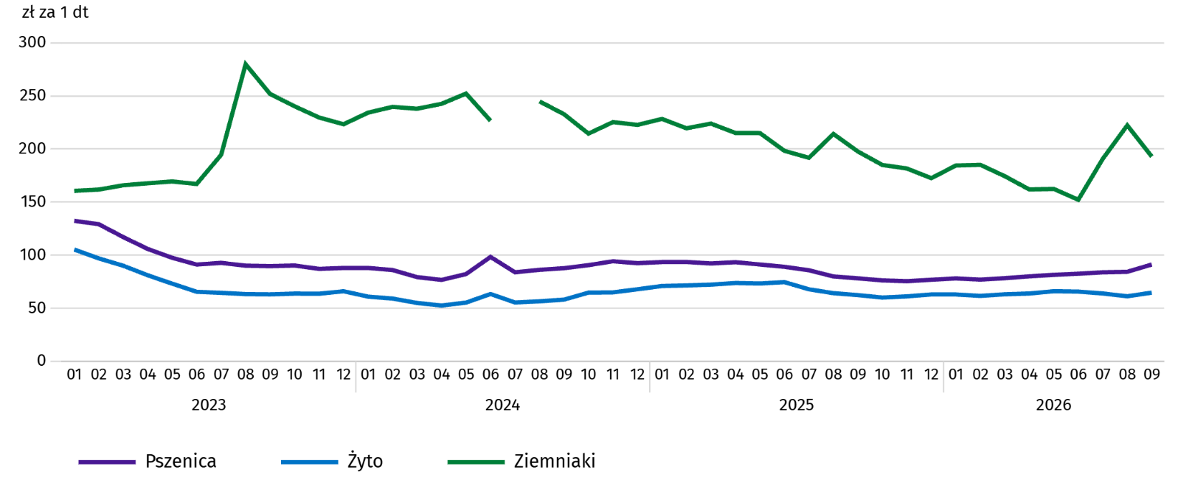
a W lipcu 2024 r. nie odnotowano ceny ziemniaków jadalnych późnych ze względu na ich brak w momencie prowadzenia obserwacji.
We wrześniu 2026 r. za ziemniaki w skupie płacono średnio 40,50 zł/dt, tj. mniej o 54,0% niż przed miesiącem i o 17,5% niż przed rokiem. Na targowiskach przeciętna cena 1 dt ziemniaków wynosiła 192,84 zł i była niższa o 13,2% niż przed miesiącem i o 2,4% niż przed rokiem.
Wykres 7. Przeciętne ceny skupu żywca i mleka
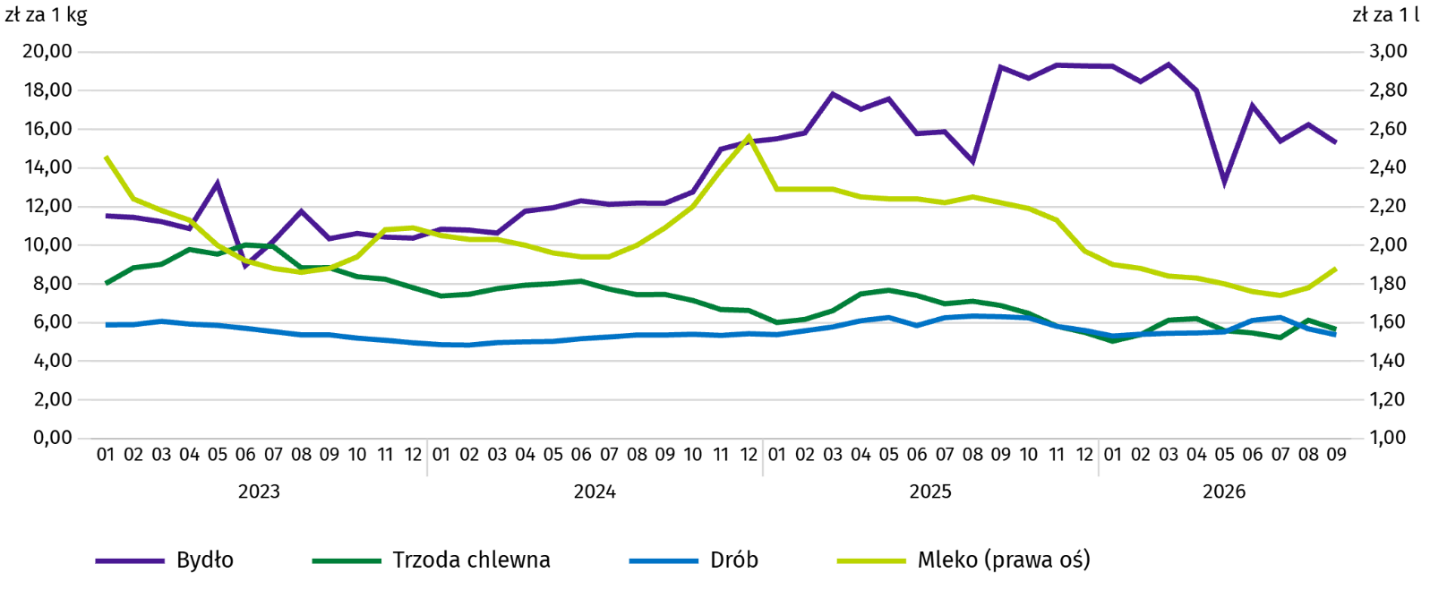
We wrześniu 2026 r. przeciętna cena skupu żywca wieprzowego była niższa o 7,9% niż przed miesiącem i o 18,1% niż przed rokiem.
Wykres 8. Relacja przeciętnych cen skupu żywca wieprzowego do przeciętnych cen żyta na targowiskach
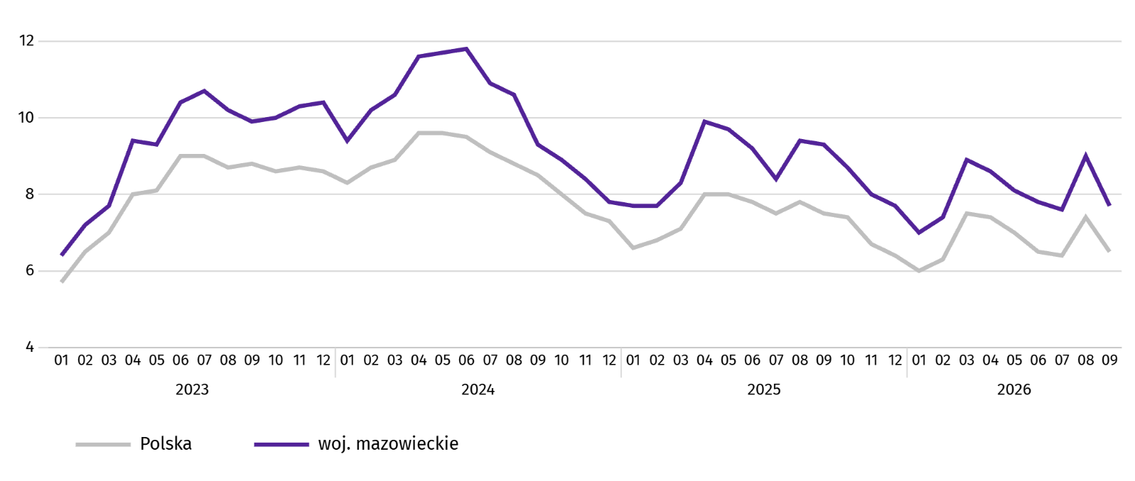
Cena żywca wołowego w skupie była niższa o 5,8% niż przed miesiącem i o 20,3% niż przed rokiem.
We wrześniu 2026 r. za 1 kg żywca drobiowego w skupie płacono dostawcom średnio 5,36 zł, tj. mniej o 5,4% niż w sierpniu 2026 r. i o 14,9% niż we wrześniu 2025 r.
Ceny skupu mleka we wrześniu br. były wyższe o 5,4% niż przed miesiącem i niższe o 15,4% niż przed rokiem.

Przemysł i budownictwo
Produkcja sprzedana przemysłu we wrześniu br. osiągnęła wartość (w cenach bieżących) 50725,3 mln zł i była (w cenach stałych) o 5,7% wyższa niż przed rokiem (wobec wzrostu o 4,1% w sierpniu br.); w stosunku do poprzedniego miesiąca zwiększyła się o 12,3%.
Produkcja sprzedana w przetwórstwie przemysłowym (stanowiąca 89,4% produkcji sprzedanej przemysłu) w porównaniu z wrześniem ub. roku zwiększyła się (w cenach stałych) o 5,7%. Zwiększyła się również (o 3,0%) produkcja sprzedana w sekcji wytwarzanie i zaopatrywanie w energię elektryczną, gaz, parę wodną i gorącą wodę (udział tej sekcji stanowił 8,3% produkcji przemysłowej).
Wykres 9. Produkcja sprzedana przemysłu (przeciętna miesięczna 2021=100; ceny stałe)
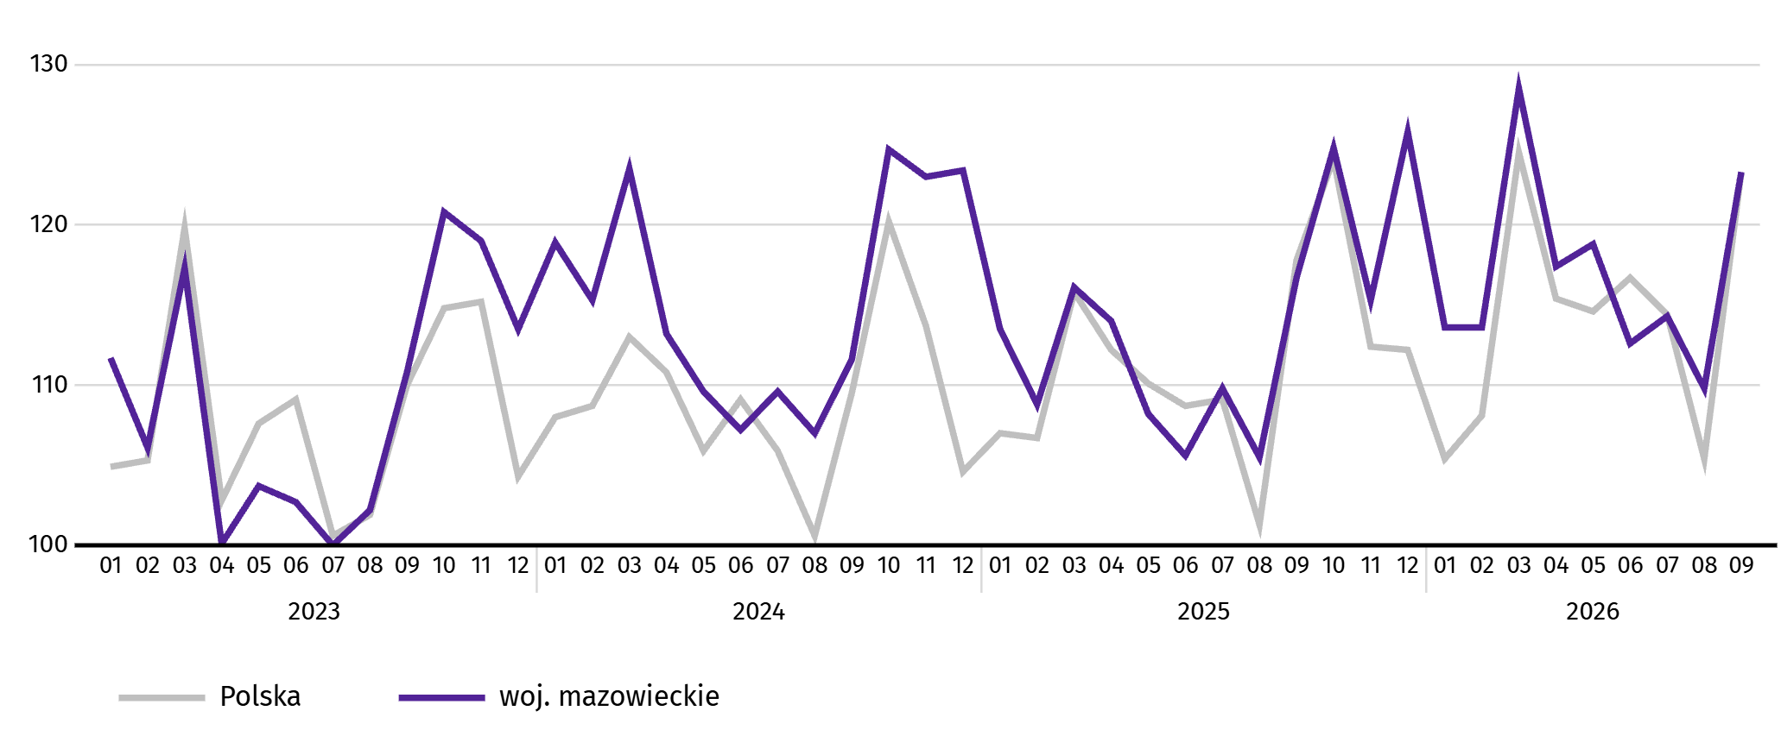

We wrześniu br. wzrost produkcji sprzedanej w ujęciu rocznym notowano w 23 (spośród 32 występujących w województwie) działach przemysłu, m.in. w: produkcji napojów (o 45,9%), wyrobów z gumy i tworzyw sztucznych (o 16,6%), komputerów, wyrobów elektronicznych i optycznych (o 12,2%), chemikaliów i wyrobów chemicznych (o 6,7%), wyrobów z pozostałych mineralnych surowców niemetalicznych (o 6,5%), artykułów spożywczych (o 6,1%), papieru i wyrobów z papieru (o 2,4%). Zmniejszyła się natomiast produkcja sprzedana m.in. urządzeń elektrycznych (o 14,4%), wyrobów z metali (o 9,1%), maszyn i urządzeń (o 5,3%).
Tablica 8. Dynamika (w cenach stałych) i struktura (w cenach bieżących) produkcji sprzedanej przemysłu
we wrześniu 2026 r.
WYSZCZEGÓLNIENIE | 09 2026 | 01–09 2026
WYSZCZEGÓLNIENIE | analogiczny okres roku poprzedniego=100 |  | w odsetkach
OGÓŁEM | 105,7 | 103,1 | 100,0
w tym:
Przetwórstwo przemysłowe | 105,7 | 102,7 | 87,2
w tym produkcja:
artykułów spożywczych | 106,1 | 104,2 | 20,8
napojów | 145,9 | 140,4 | 2,5
papieru i wyrobów z papieru | 102,4 | 98,1 | 1,8
chemikaliów i wyrobów chemicznych | 106,7 | 101,8 | 3,8
wyrobów z gumy i tworzyw sztucznych | 116,6 | 108,9 | 3,0
wyrobów z pozostałych mineralnych surowców niemetalicznych | 106,5 | 98,4 | 2,4
wyrobów z metali ^{Δ} | 90,9 | 97,3 | 3,5
komputerów, wyrobów elektronicznych i optycznych | 112,2 | 104,8 | 4,8
urządzeń elektrycznych | 85,6 | 91,4 | 3,7
maszyn i urządzeń ^{Δ} | 94,7 | 104,9 | 1,9
Wytwarzanie i zaopatrywanie w energię elektryczną, gaz, parę wodną i gorącą wodę ^{Δ} | 103,0 | 105,9 | 10,2
Wydajność pracy w przemyśle, mierzona produkcją sprzedaną na 1 zatrudnionego, we wrześniu br. wyniosła (w cenach bieżących) 128,0 tys. zł i była (w cenach stałych) o 6,5% wyższa niż przed rokiem, przy spadku przeciętnego zatrudnienia o 0,8% i wzroście przeciętnego miesięcznego wynagrodzenia brutto o 6,8%.
W okresie styczeń–wrzesień br. produkcja sprzedana przemysłu wyniosła (w cenach bieżących) 415398,1 mln zł i była (w cenach stałych) o 3,1% wyższa niż w analogicznym okresie ub. roku.
Produkcja sprzedana budownictwa (w cenach bieżących) we wrześniu br. osiągnęła wartość 11155,2 mln zł i była o 2,5% niższa niż przed rokiem (wobec wzrostu o 10,3% w sierpniu br.). W okresie styczeń–wrzesień br. produkcja sprzedana budownictwa wyniosła 88847,4 mln zł i była na tym samym poziomie co przed rokiem.
Wydajność pracy w budownictwie, mierzona przychodami ze sprzedaży wyrobów i usług na 1 zatrudnionego we wrześniu br. ukształtowała się na poziomie 119,7 tys. zł (w cenach bieżących) i była o 1,8% niższa niż przed rokiem, przy spadku przeciętnego zatrudnienia w budownictwie o 0,7% i wzroście przeciętnego miesięcznego wynagrodzenia brutto o 3,0%.
Produkcja budowlano-montażowa (w cenach bieżących) we wrześniu br. wyniosła 3469,0 mln zł i była o 17,0% wyższa niż przed rokiem (wobec wzrostu o 20,8% w sierpniu br.). Wzrost produkcji odnotowano w jednostkach specjalizujących się w budowie obiektów inżynierii lądowej i wodnej (o 50,6%). Spadek natomiast wystąpił w przedsiębiorstwach wykonujących głównie roboty budowlane specjalistyczne (o 12,4%) oraz w podmiotach, których podstawowym rodzajem działalności jest wznoszenie budynków (o 5,1%). W okresie styczeń-wrzesień br. produkcja budowlano-montażowa ukształtowała się na poziomie 24283,1 mln zł i była o 3,6% wyższa w porównaniu z analogicznym okresem ub. roku.
Tablica 9. Dynamika i struktura (w cenach bieżących) produkcji budowlano-montażowej we wrześniu 2026 r.
WYSZCZEGÓLNIENIE | 09 2026 | 01–09 2026
WYSZCZEGÓLNIENIE | analogiczny okres roku poprzedniego=100 |  | w odsetkach
OGÓŁEM | 117,0 | 103,6 | 100,0
Budowa budynków ^{Δ} | 94,9 | 102,8 | 28,4
Budowa obiektów inżynierii lądowej i wodnej ^{Δ} | 150,6 | 108,6 | 47,9
Roboty budowlane specjalistyczne | 87,6 | 95,5 | 23,7

Budownictwo mieszkaniowe
We wrześniu br. mieszkań oddanych do użytkowania było o 18,1% mniej niż w analogicznym miesiącu 2025 r. Liczba mieszkań, na budowę których wydano pozwolenia lub dokonano zgłoszenia z projektem budowlanym zmniejszyła się o 9,9%, a mieszkań rozpoczętych o 15,6%.
Według wstępnych danych we wrześniu br. przekazano do użytkowania 2928 mieszkań, tj. mniej o 649 (o 18,1%) niż rok wcześniej i o 611 (o 17,3%) niż w poprzednim miesiącu. Mieszkań przeznaczonych na sprzedaż lub wynajem było 1938 (66,2% ogólnej ich liczby), a indywidualnych 912 (31,1%). W porównaniu z wrześniem ub. roku mieszkań wybudowanych z przeznaczeniem na sprzedaż lub wynajem było o 17,5% mniej, a indywidualnych o 15,6% więcej.
Efekty budownictwa mieszkaniowego uzyskane w województwie mazowieckim w badanym miesiącu stanowiły 17,2% efektów krajowych.
Tablica 10. Liczba mieszkań oddanych do użytkowania w okresie styczeń–wrzesień 2026 r.
WYSZCZEGÓLNIENIE | Mieszkania oddane do użytkowania |  |  | Przeciętna powierzchnia użytkowa 1 mieszkania w m²
WYSZCZEGÓLNIENIE | w liczbach bezwzględnych | w odsetkach | 01–09 2025=100 | Przeciętna powierzchnia użytkowa 1 mieszkania w m²
OGÓŁEM | 29324 | 100,0 | 95,1 | 86,5
Indywidualne | 7739 | 26,4 | 106,0 | 145,0
Spółdzielcze | 48 | 0,2 | 14,3 | 62,2
Przeznaczone na sprzedaż lub wynajem | 20860 | 71,1 | 92,1 | 66,1
Komunalne | 90 | 0,3 | 39,8 | 48,5
Społeczne czynszowe | 487 | 1,7 | 174,6 | 48,2
Zakładowe | 100 | 0,3 | 166,7 | 35,8

Wykres 10. Mieszkania oddane do użytkowania (analogiczny okres 2021=100)
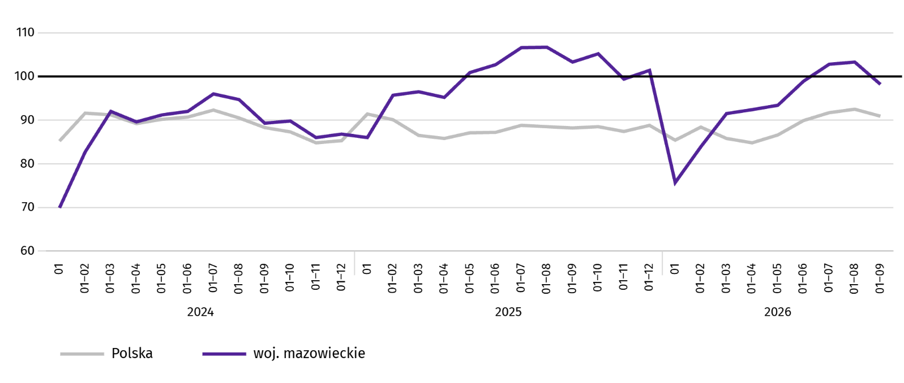
W okresie styczeń–wrzesień br. najwięcej mieszkań zostało oddanych do użytkowania w Warszawie (11353), a w dalszej kolejności w powiatach wołomińskim (2025) i piaseczyńskim (1913), a najmniej w powiatach łosickim i żuromińskim (po 34) oraz szydłowieckim (59).
Mapa 2. Mieszkania oddane do użytkowania na 10 tys. ludności ª według powiatów w okresie styczeń–wrzesień 2026 r.
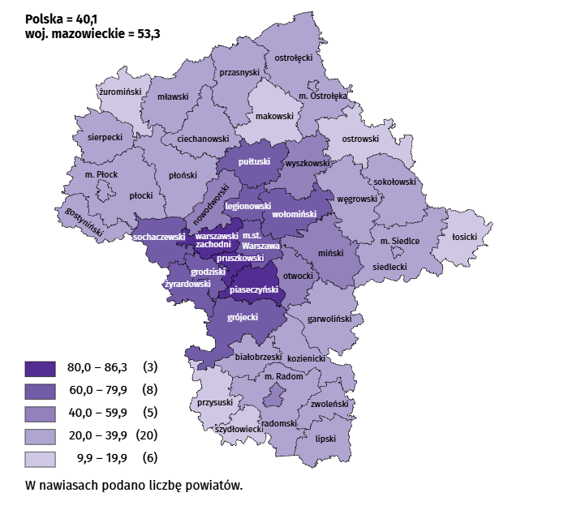
a Do przeliczeń przyjęto ludność według stanu w dniu 30 czerwca 2026 r.
Przeciętna powierzchnia użytkowa 1 mieszkania oddanego do użytkowania we wrześniu br. wyniosła 92,2 m² i była większa o 6,6 m² niż rok wcześniej. Największe mieszkania przekazano do użytkowania w powiatach szydłowieckim (157,4 m²), warszawskim zachodnim (164,0 m²) i łosickim (197,0 m²).
We wrześniu br. liczba mieszkań, na realizację których wydano pozwolenia lub dokonano zgłoszenia z projektem budowlanym wyniosła 4782, czyli była mniejsza o 524 (o 9,9%) niż rok wcześniej i większa o 790 (o 19,8%) niż w poprzednim miesiącu. Wśród ogółu mieszkań 73,5% stanowiły mieszkania przeznaczone na sprzedaż lub wynajem, a 26,5% indywidualne.
W badanym miesiącu rozpoczęto budowę 3985 mieszkań, co oznacza spadek o 734 (o 15,6%) w skali roku i wzrost o 486 (o 13,9%) w relacji do poprzedniego miesiąca. Mieszkania na sprzedaż lub wynajem stanowiły 67,4% ogólnej ich liczby, a indywidualne 31,9%.
Tablica 11. Liczba mieszkań, na budowę których wydano pozwolenia lub dokonano zgłoszenia z projektem budowlanym oraz liczba mieszkań, których budowę rozpoczęto w okresie styczeń–wrzesień 2026 r.
WYSZCZEGÓLNIENIE | Mieszkania, na budowę których wydano pozwolenia lub dokonano zgłoszenia z projektem budowlanym |  |  | Mieszkania, których budowę rozpoczęto
WYSZCZEGÓLNIENIE | w liczbach bezwzględnych | w odsetkach | 01–09 2025=100 | w liczbach bezwzględnych | w odsetkach | 01–09 2025=100
OGÓŁEM | 40259 | 100,0 | 111,9 | 34112 | 100,0 | 101,4
Indywidualne | 11184 | 27,8 | 106,9 | 9813 | 28,8 | 105,0
Spółdzielcze | – | – | . | 30 | 0,1 | .
Przeznaczone na sprzedaż lub wynajem | 28731 | 71,4 | 114,0 | 24167 | 70,8 | 99,8
Komunalne | 223 | 0,6 | 506,8 | 28 | 0,1 | .
Społeczne czynszowe | 121 | 0,3 | 53,1 | 74 | 0,2 | 96,1

Rynek wewnętrzny
We wrześniu br. zarówno sprzedaż detaliczna, jak i sprzedaż hurtowa były wyższe niż przed rokiem.
Sprzedaż detaliczna (w cenach bieżących) zrealizowana przez przedsiębiorstwa handlowe i niehandlowe we wrześniu br. była o 13,0% wyższa niż przed rokiem. Najwyższy wzrost sprzedaży miały jednostki z grupy: „farmaceutyki, kosmetyki, sprzęt ortopedyczny” (o 20,2%), „pozostałe” (o 14,2%), „pozostała sprzedaż detaliczna prowadzona w niewyspecjalizowanych sklepach” (o 11,2%), a w dalszej kolejności „meble, RTV, AGD” (o 4,2%), „tekstylia, odzież, obuwie” (o 3,7%), „prasa, książki, pozostała sprzedaż w wyspecjalizowanych sklepach” (o 1,5%). Spadek sprzedaży był w jednostkach z grupy „żywność, napoje i wyroby tytoniowe” (o 3,2%) oraz „pojazdy samochodowe, motocykle, części” (o 0,9%).
W porównaniu z sierpniem br. sprzedaż detaliczna była niższa o 4,6%. Spadek sprzedaży odnotowano w grupie „prasa, książki, pozostała sprzedaż w wyspecjalizowanych sklepach” (o 8,5%), „żywność, napoje i wyroby tytoniowe” (o 6,5%), „meble, RTV, AGD” (o 4,6%), „tekstylia, odzież, obuwie” (o 1,9%). Wzrost sprzedaży miały jednostki z grupy: „pojazdy samochodowe, motocykle, części” (o 14,1%), „farmaceutyki, kosmetyki, sprzęt ortopedyczny” (o 6,7%), „pozostała sprzedaż detaliczna prowadzona w niewyspecjalizowanych sklepach” (o 5,3%), „pozostałe” (o 3,3%).
Tablica 12. Dynamika i struktura (w cenach bieżących) sprzedaży detalicznej we wrześniu 2026 r.
WYSZCZEGÓLNIENIE | 09 2026 | 01–09 2026
WYSZCZEGÓLNIENIE | analogiczny okres roku poprzedniego=100 |  | w odsetkach
OGÓŁEM ª | 113,0 | 109,3 | 100,0
w tym:
Pojazdy samochodowe, motocykle, części | 99,1 | 99,1 | 6,4
Żywność, napoje i wyroby tytoniowe | 96,8 | 95,7 | 12,8
Pozostała sprzedaż detaliczna prowadzona w niewyspecjalizowanych sklepach | 111,2 | 108,4 | 3,7
a Grupowania przedsiębiorstw dokonano na podstawie Polskiej Klasyfikacji Działalności – PKD 2007, zaliczając przedsiębiorstwo do określonej kategorii według przeważającego rodzaju działalności, zgodnie z aktualnym w omawianym okresie stanem organizacyjnym. Odnotowane zmiany (wzrost/spadek) sprzedaży detalicznej w poszczególnych grupach rodzajów działalności przedsiębiorstw mogą zatem również wynikać ze zmiany przeważającego rodzaju działalności przedsiębiorstwa oraz zmian organizacyjnych (np. połączenia przedsiębiorstw). Nie ma to wpływu na dynamikę sprzedaży detalicznej ogółem.
Tablica 12. Dynamika i struktura (w cenach bieżących) sprzedaży detalicznej we wrześniu 2026 r. (dok.)
WYSZCZEGÓLNIENIE | 09 2026 | 01–09 2026
WYSZCZEGÓLNIENIE | analogiczny okres roku poprzedniego=100 |  | w odsetkach
Farmaceutyki, kosmetyki, sprzęt ortopedyczny | 120,2 | 121,8 | 5,3
Tekstylia, odzież, obuwie | 103,7 | 103,1 | 5,4
Meble, RTV, AGD | 104,2 | 100,2 | 16,4
Prasa, książki, pozostała sprzedaż w wyspecjalizowanych sklepach | 101,5 | 98,6 | 6,6
Pozostałe | 114,2 | 106,3 | 8,8
W okresie styczeń–wrzesień 2026 r. sprzedaż detaliczna zwiększyła się w skali roku o 9,3%. Najbardziej wzrosła sprzedaż w jednostkach z grupy: „farmaceutyki, kosmetyki, sprzęt ortopedyczny” (o 21,8%), natomiast największy spadek sprzedaży odnotowały przedsiębiorstwa z grupy „żywność, napoje i wyroby tytoniowe” (o 4,3%).
Sprzedaż hurtowa (w cenach bieżących) w przedsiębiorstwach handlowych we wrześniu br. była o 19,5% wyższa w stosunku do poprzedniego miesiąca oraz o 25,7% wyższa w odniesieniu do września 2025 r. W przedsiębiorstwach hurtowych była wyższa odpowiednio o 18,2% oraz o 14,5%.
W okresie styczeń–wrzesień 2026 r. przedsiębiorstwa handlowe zrealizowały sprzedaż hurtową o 21,8% wyższą niż przed rokiem, a przedsiębiorstwa hurtowe wyższą o 14,0%.

Podmioty gospodarki narodowej
We wrześniu br. liczba podmiotów gospodarki narodowej wpisanych do rejestru REGON wzrosła w stosunku do poprzedniego miesiąca o 0,3%. Więcej niż przed miesiącem było jednostek wykreślonych z rejestru REGON oraz jednostek nowo zarejestrowanych (odpowiednio o 21,5% i o 18,2%). Mniej natomiast (o 0,9%) było jednostek z zawieszoną działalnością.
Według stanu na koniec września br. liczba podmiotów gospodarki narodowej wpisanych do rejestru REGON wyniosła 1114834, co oznacza wzrost o 3,1% w skali roku oraz o 0,3% w stosunku do poprzedniego miesiąca.
W ogólnej liczbie zarejestrowanych podmiotów najwięcej jest osób fizycznych prowadzących działalność gospodarczą. W końcu września br. było ich 715910, tj. więcej o 2,7% niż rok wcześniej. Liczba spółek figurujących w rejestrze REGON wyniosła 315625, w tym 255973 spółek handlowych (w skali roku odpowiednio wzrost o 3,8% i 4,8%). Spółek cywilnych zarejestrowanych było 59186, tj. mniej o 0,4% w stosunku do ubiegłego roku.
Według przewidywanej liczby pracujących dominowały podmioty, które przy wpisie do rejestru REGON zadeklarowały, że liczba ta nie przekroczy 9 osób; stanowiły one 97,4% ogółu zarejestrowanych jednostek. Udział podmiotów o przewidywanej liczbie pracujących 10–49 osób wyniósł 2,1%, a powyżej 49 osób – 0,5%. W skali roku wzrost liczby podmiotów wystąpił jedynie wśród jednostek najmniejszych (do 9 osób) – o 3,2%.
W porównaniu z wrześniem 2025 r. największy liczbowy wzrost podmiotów odnotowano w sekcjach: działalność profesjonalna naukowa i techniczna – więcej o 6626 jednostki (w ujęciu procentowym wzrost o 3,9%), informacja i komunikacja – o 5000 jednostek (wzrost o 4,8%), administrowanie i działalność wspierająca o 4752 jednostki (wzrost o 8,6%).
W stosunku do sierpnia br. największy procentowy wzrost liczby podmiotów wystąpił w sekcjach: edukacja (o 0,8%); opieka zdrowotna i pomoc społeczna oraz działalność związaną z kulturą, rozrywką i rekreacją (po 0,5%).

Wykres 11. Podmioty gospodarki narodowej nowo zarejestrowane i wyrejestrowane we wrześniu 2026 r.
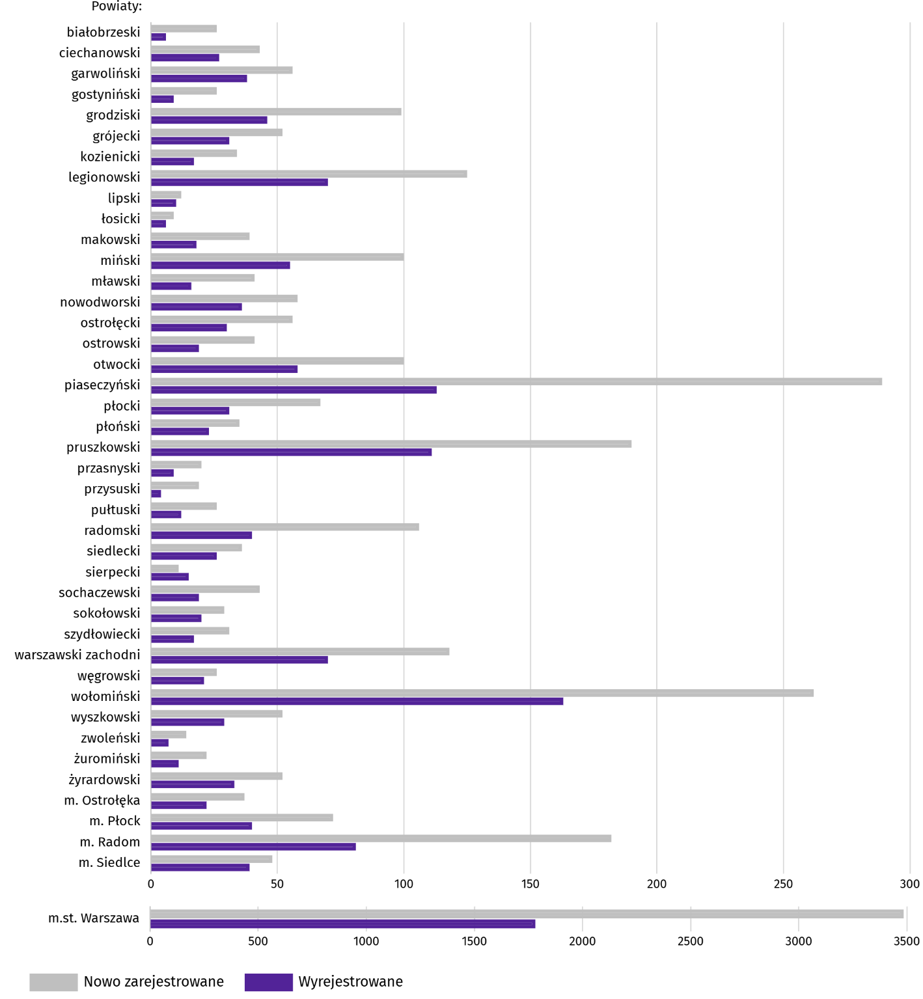
We wrześniu br. do rejestru REGON zostało wpisanych 6189 nowych podmiotów, tj. o 18,2% więcej niż w poprzednim miesiącu. Wśród nowo zarejestrowanych jednostek przeważały osoby fizyczne prowadzące działalność gospodarczą, których wpisano 4016 (o 23,7% więcej niż w poprzednim miesiącu). Liczba nowo zarejestrowanych spółek handlowych była większa o 8,0%, w tym spółek z ograniczoną odpowiedzialnością było więcej o 7,4%.
W badanym miesiącu wykreślono z rejestru REGON 3230 podmiotów (o 21,5% więcej niż miesiąc wcześniej), w tym 2333 osoby fizyczne prowadzące działalność gospodarczą (o 16,8% więcej).
Według stanu na koniec września br. w rejestrze REGON 158783 podmioty miały zawieszoną działalność (o 0,9% mniej niż przed miesiącem). Zdecydowaną większość stanowiły osoby fizyczne prowadzące działalność gospodarczą (93,7%, wobec 93,8% w poprzednim miesiącu).

Mapa 3. Podmioty gospodarki narodowej z zawieszoną działalnością we wrześniu 2026 r.
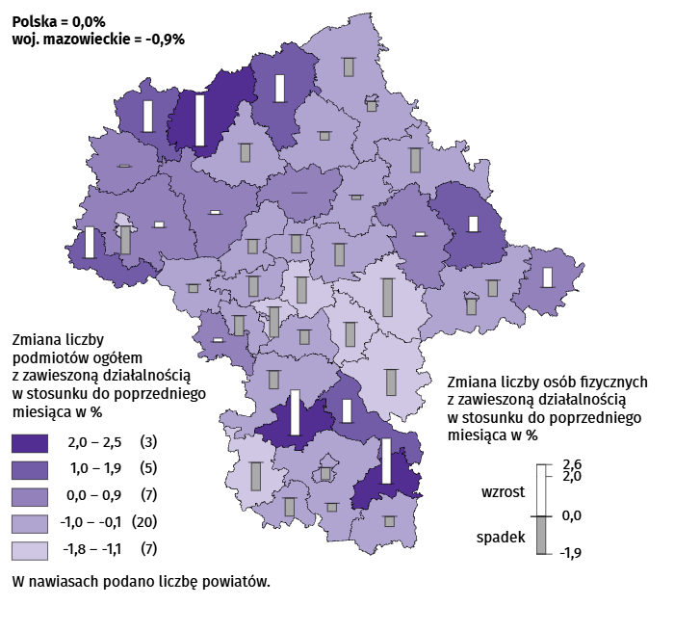

Koniunktura gospodarcza
W październiku br. wskaźnik ogólnego klimatu koniunktury w większości badanych obszarów gospodarki sygnalizuje stabilizację lub pogorszenie koniunktury gospodarczej w stosunku do poprzedniego miesiąca. Zauważalne osłabienie koniunktury wystąpiło w transporcie i gospodarce magazynowej oraz w informacji i komunikacji (spadek wskaźnika w skali miesiąca odpowiednio o 3,4 i o 3,1). Natomiast znaczący wzrost wskaźnika (o 1,7) odnotowano jedynie w handlu hurtowym. We wszystkich badanych obszarach gospodarki opinie badanych jednostek na temat koniunktury są korzystne. Przedsiębiorcy zajmujący się zakwaterowaniem i gastronomią wyrażają najbardziej korzystne opinie (plus 18,7), a wartość wskaźnika jest powyżej średniej długookresowej (plus 1,7).

Wykres 12. Wskaźniki ogólnego klimatu koniunktury według rodzaju działalności (sekcje i działy PKD 2007)
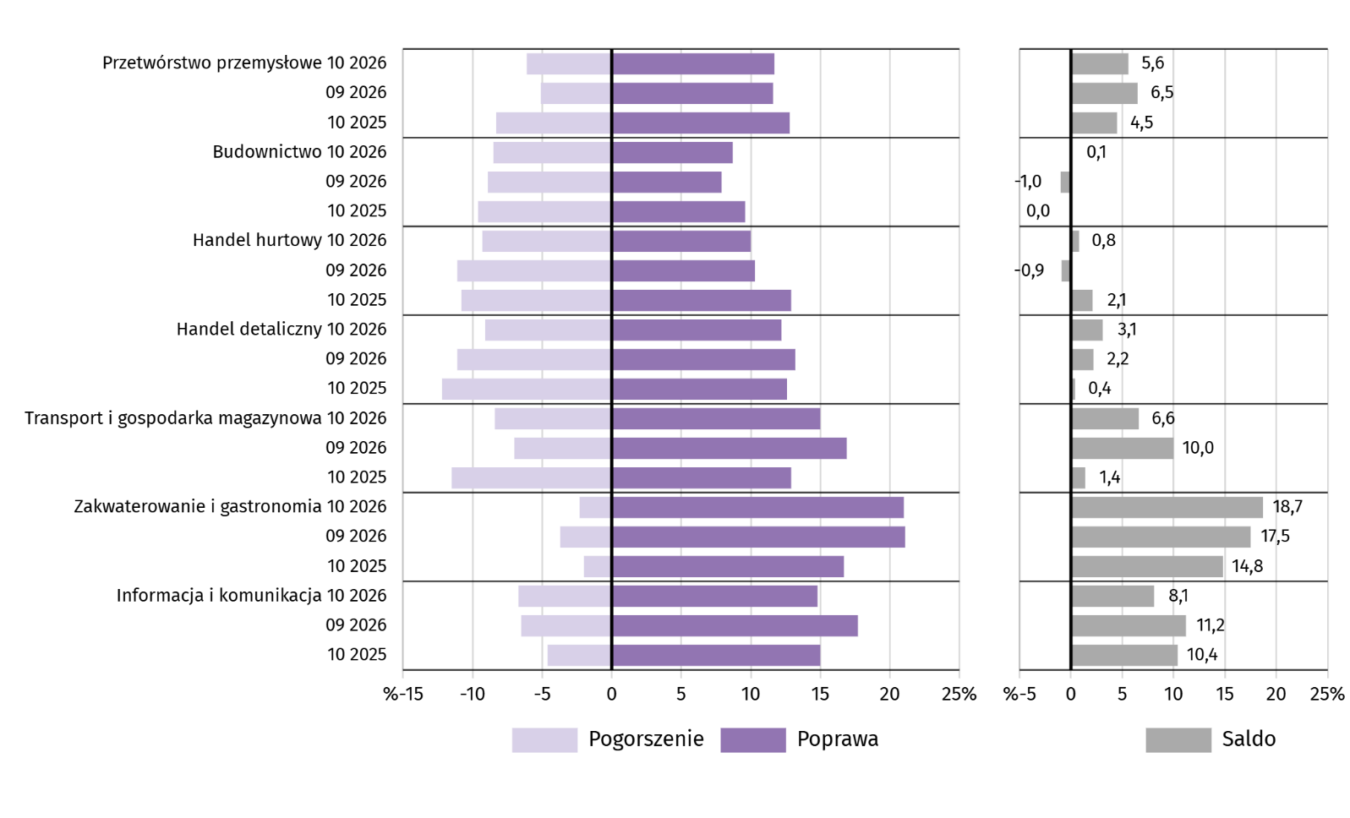
Pytania o wpływ wojny w Ukrainie
Pyt. 1. Negatywne skutki wojny w Ukrainie i jej konsekwencje dla prowadzonej przez Państwa firmę działalności
gospodarczej będą w bieżącym miesiącu:
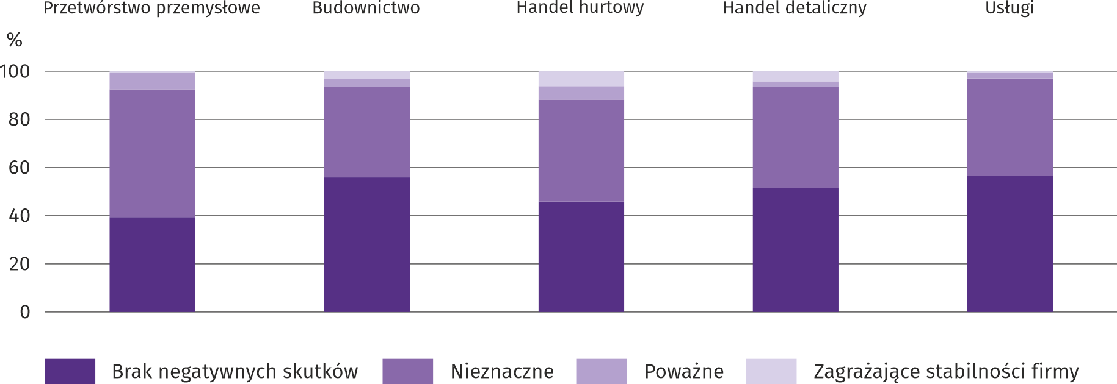
We wszystkich badanych obszarach gospodarki dominują przedsiębiorcy, którzy odpowiedzieli, że trwająca wojna nie spowodowała w październiku br. negatywnych skutków lub stanowiła nieznaczne zagrożenie dla prowadzenia działalności w ich firmach. Skutki wojny poważne oraz zagrażające stabilności firmy najczęściej odczuwali przedsiębiorcy działający w handlu hurtowym, a najrzadziej – w usługach.
Pyt. 2. Z zaobserwowanych w ostatnim miesiącu negatywnych skutków wojny w Ukrainie najbardziej do Państwa firmy
odnoszą się:
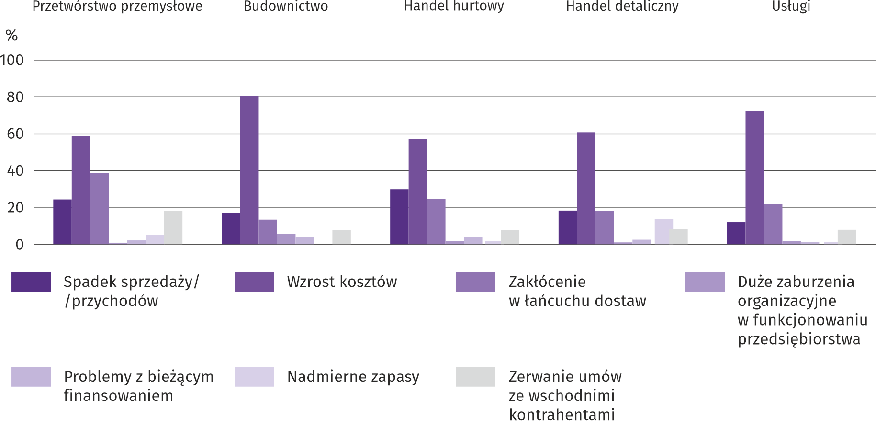
Za najbardziej znaczący negatywny skutek wojny w Ukrainie przedsiębiorcy niezależnie od rodzaju prowadzonej działalności uznali wzrost kosztów, a następnie spadek sprzedaży/przychodów lub zakłócenie w łańcuchu dostaw.
Pyt. 3. Jeżeli w Państwa firmie są zatrudnieni pracownicy z Ukrainy, to czy w związku z wojną w Ukrainie zaobserwowali
Państwo w ubiegłym miesiącu:
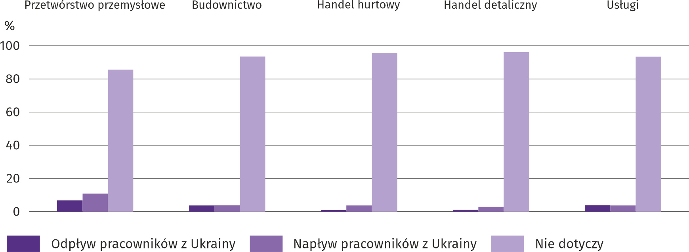
W październiku br. we wszystkich badanych rodzajach działalności zaobserwowano odpływ i napływ pracowników z Ukrainy w związku z trwającą wojną. Zarówno odpływ, jak i napływ pracowników najczęściej wskazano w przetwórstwie przemysłowym, a najrzadziej – odpływ w handlu hurtowym, a napływ – w detalicznym. Zdecydowanej większości firm wspomniane zjawisko jednak nie dotyczy.

Pytania o procesy cenowe
Pyt. 4. Jak Państwa zdaniem kształtować się będą ceny usług/materiałów/surowców wykorzystywanych przez Państwa firmę w ramach prowadzonej działalności gospodarczej:
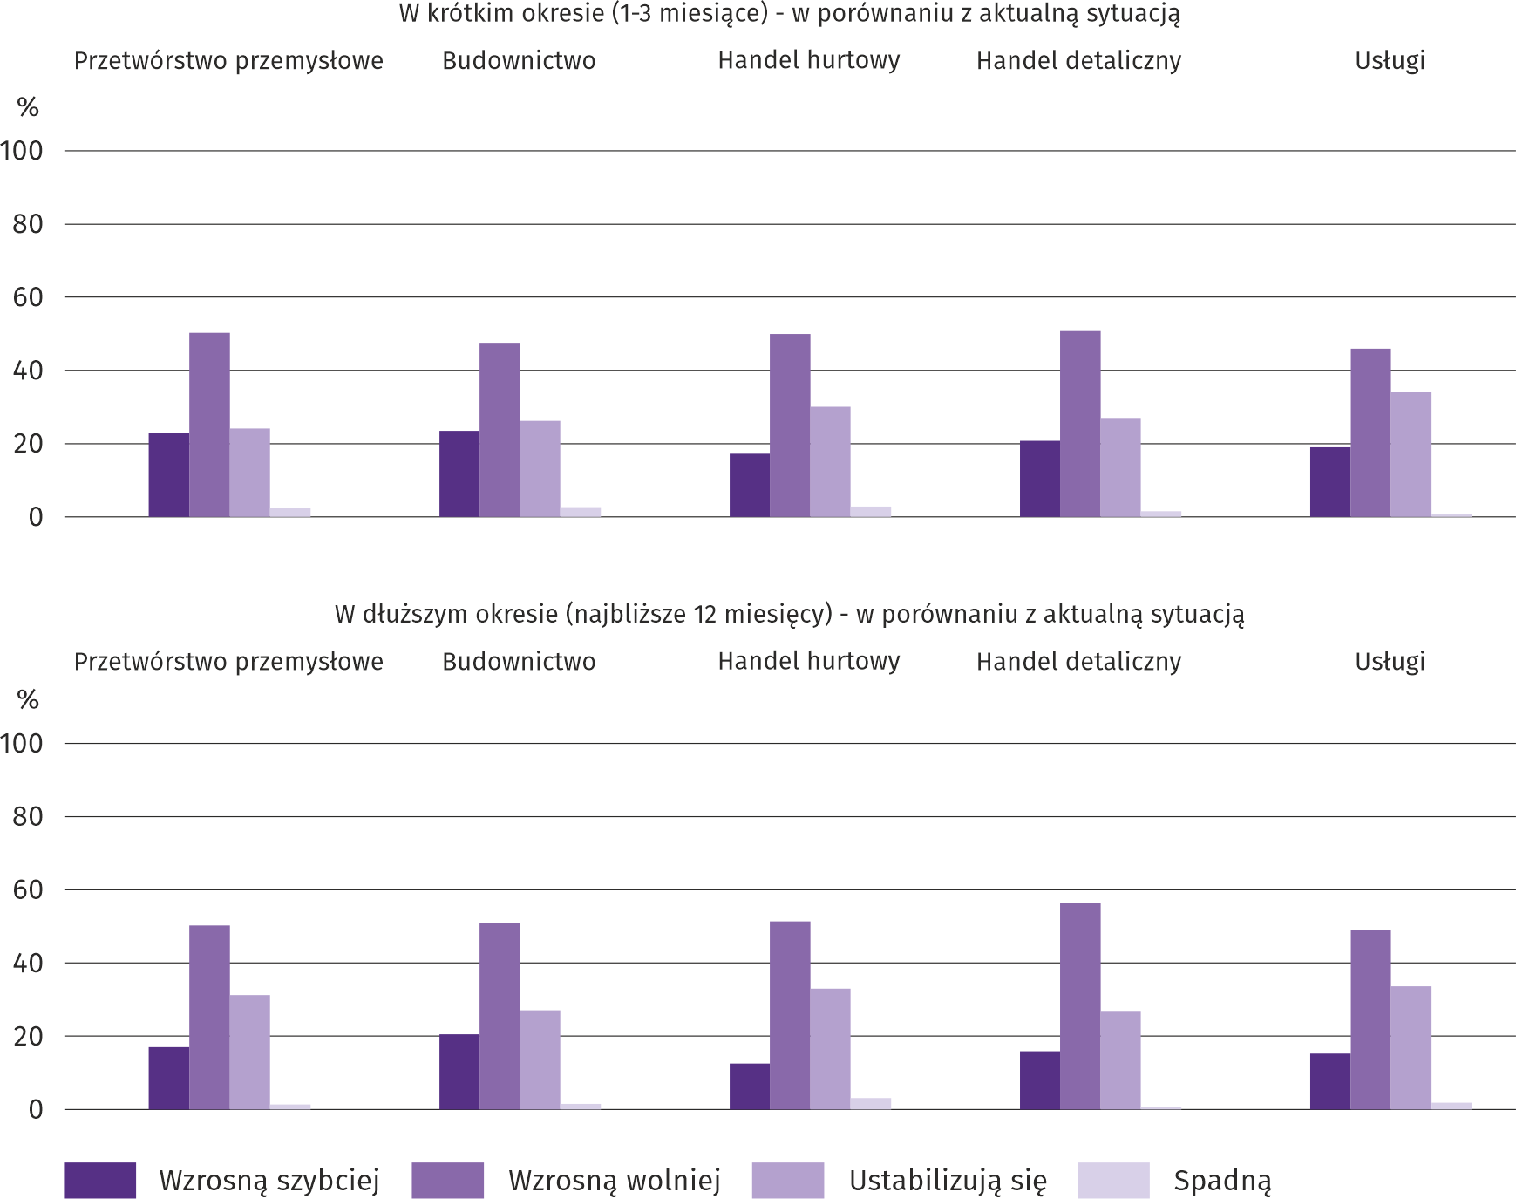
Niezależnie od rodzaju prowadzonej działalności najwięcej przedsiębiorców było zdania, że zarówno w krótkim okresie czasu (1–3 miesiące), jak i w dłuższej perspektywie (najbliższe 12 miesięcy) wzrost cen będzie wolniejszy niż obecnie.

Pyt. 5. Które z poniższych czynników w największym stopniu wpłyną na koszty funkcjonowania Państwa firmy w okresie najbliższego kwartału:
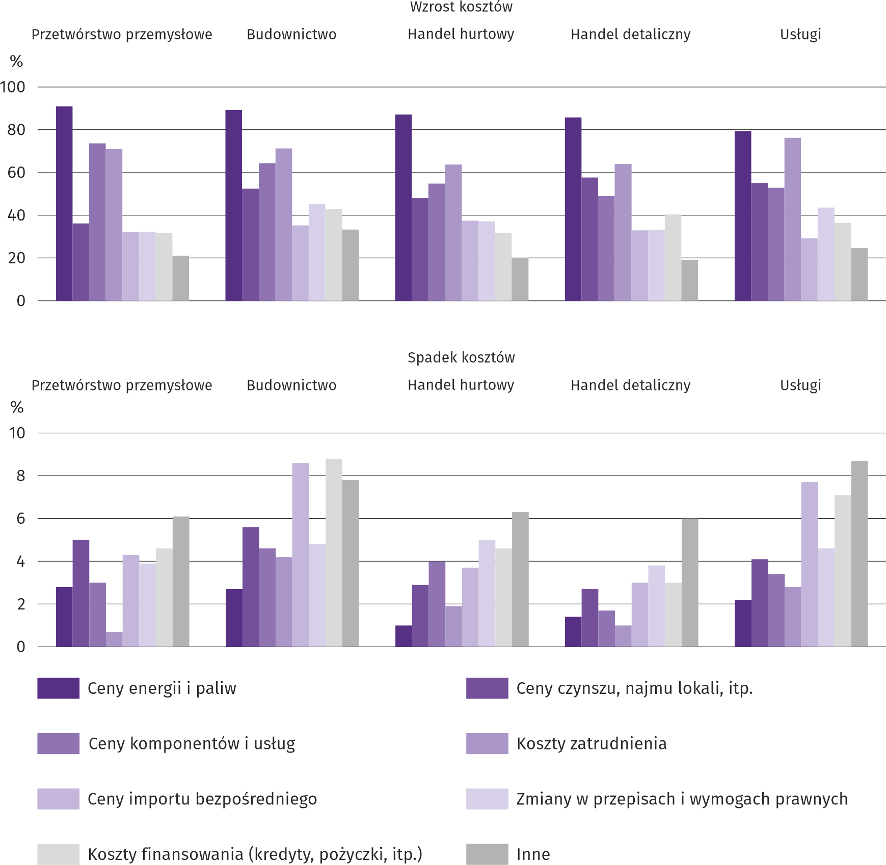
Przedsiębiorcy we wszystkich badanych rodzajach działalności za czynniki mające największy wpływ na wzrost kosztów funkcjonowania firmy uznali ceny energii i paliw, a ponadto koszty zatrudnienia lub ceny komponentów i usług. Wśród wymienionych czynników jako najmniej znaczący wskazywano ceny importu bezpośredniego lub koszty finansowania (kredyty, pożyczki, itp.).
Wśród czynników mających największy wpływ na spadek kosztów we wszystkich branżach wymieniono koszty finansowania (kredyty, pożyczki, itp.). Ponadto wskazywano na ceny importu bezpośredniego, zmiany w przepisach i wymogach prawnych oraz ceny czynszu, najmu lokali, itp.

Pyt. 6. Czy obserwowane i przewidywane zmiany w warunkach finansowania przedsiębiorstwa (koszty kredytów bankowych i ich dostępność, kredyt kupiecki, odroczone płatności, itp.) spowodują, w najbliższych 12 miesiącach, w przypadku:
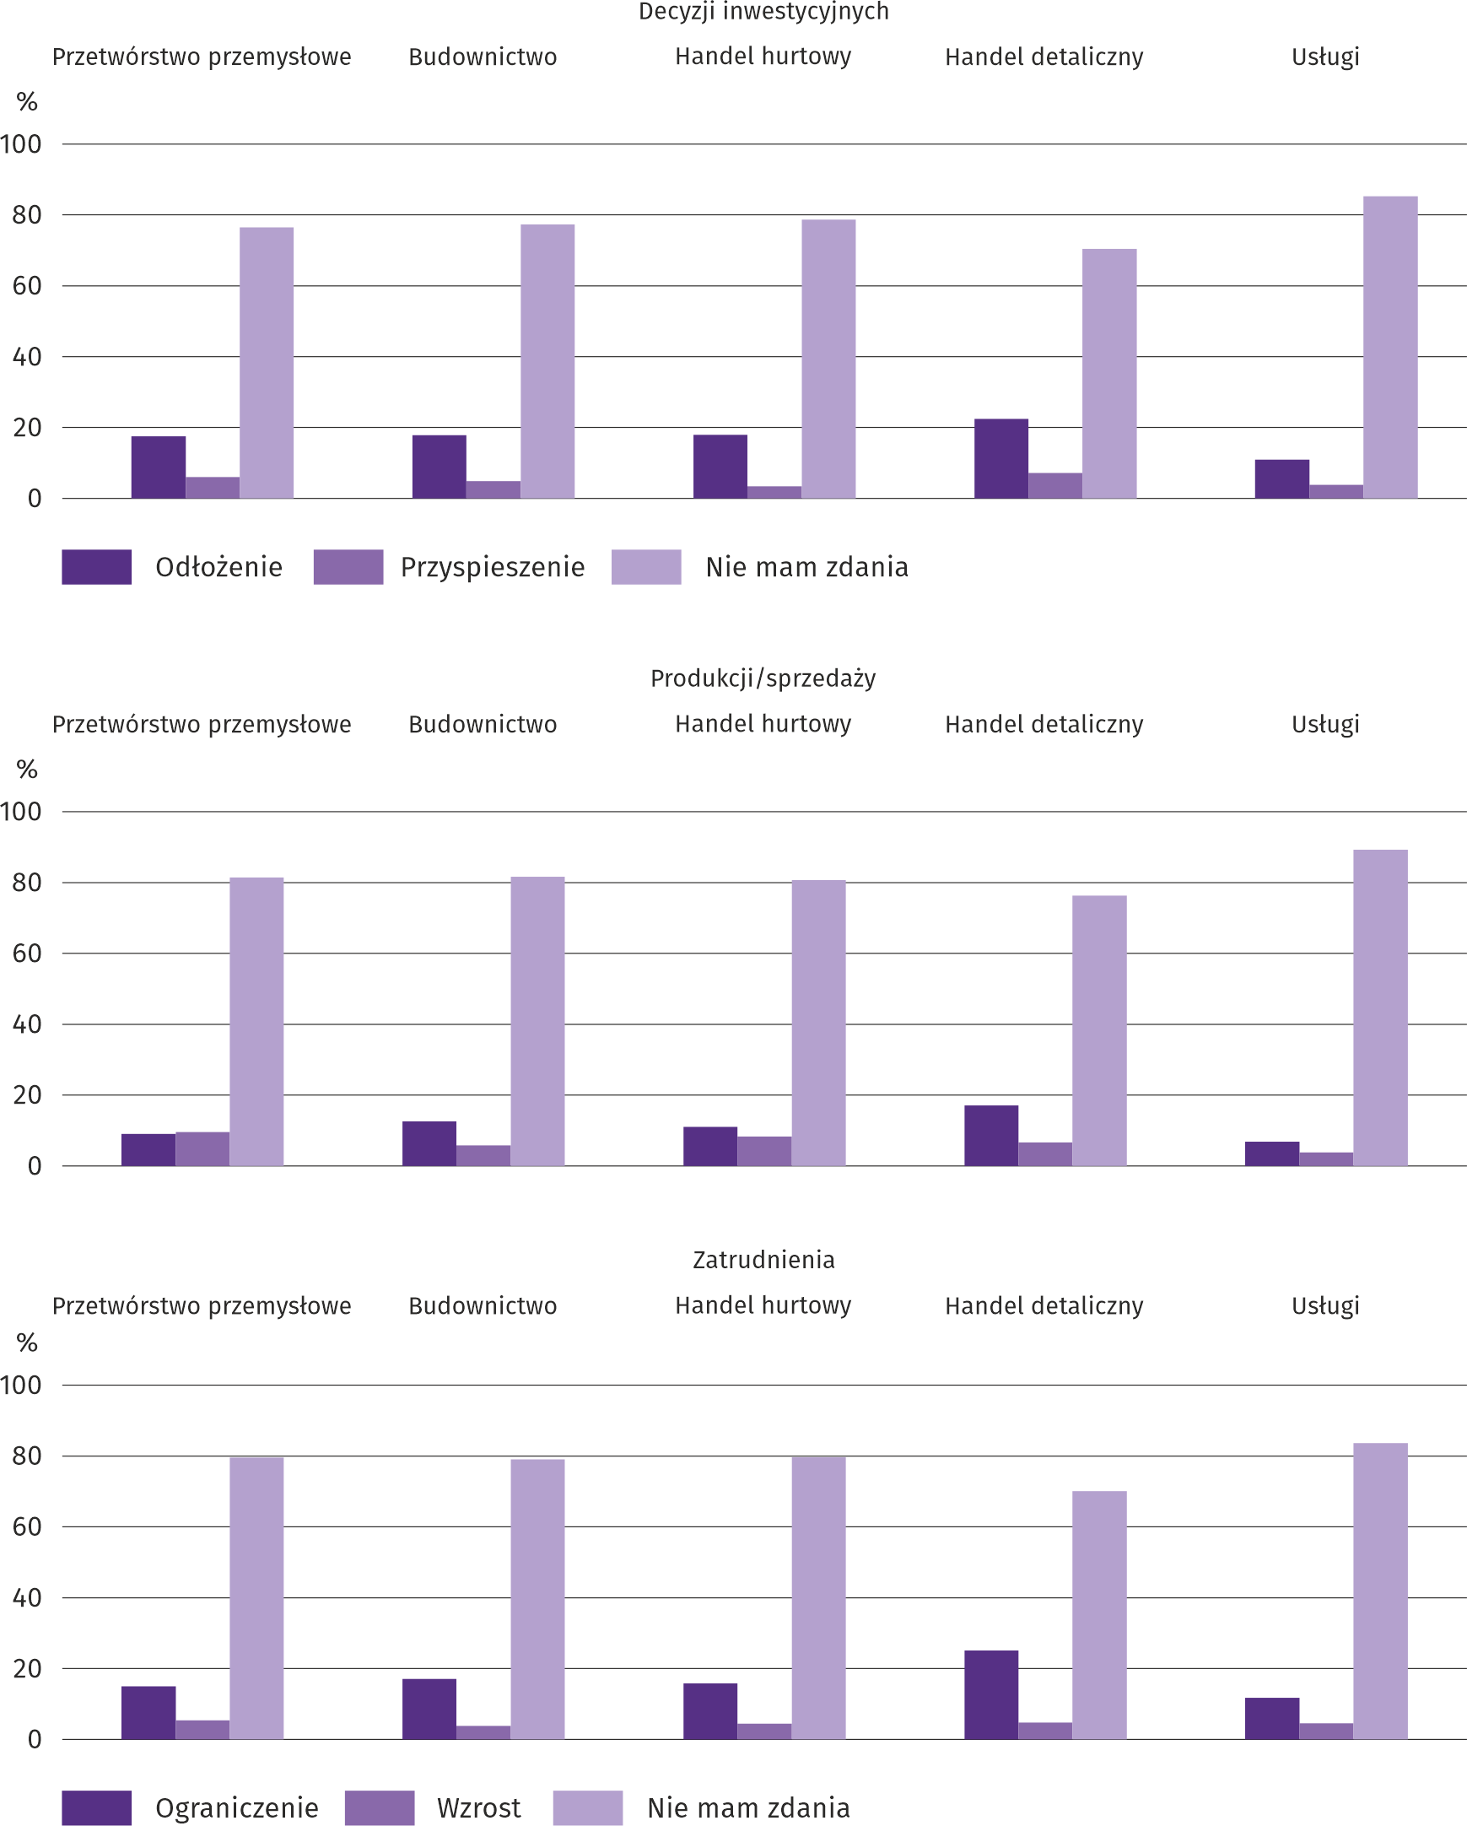
Udzielone odpowiedzi na pytania jak obserwowane i przewidywane zmiany w warunkach finansowania przedsiębiorstwa w ciągu najbliższych 12 miesięcy wpłyną na decyzje inwestycyjne, produkcję/sprzedaż i zatrudnienie wskazują, że przedsiębiorcom trudno było ocenić ten wpływ – zawsze zdecydowana większość respondentów nie miała zdania na ten temat. Ci, którzy wyrazili zdanie na wspomniany temat rzadko spodziewali się przyspieszenia inwestycji oraz wzrostu produkcji/sprzedaży i zatrudnienia. Częściej uznali, że wpływ zmian w warunkach funkcjonowania przedsiębiorstwa będzie negatywny, tj. wymusi konieczność odłożenia inwestycji, a także ograniczenia produkcji/sprzedaży oraz zatrudnienia. Jedynie w przetwórstwie przemysłowym więcej było odpowiedzi, że przewidywane zmiany wpłyną na wzrost produkcji/sprzedaży niż na ich ograniczenie.
Więcej informacji dotyczących wyników badań koniunktury gospodarczej można znaleźć na stronie Urzędu Statystycznego w Zielonej Górze https://zielonagora.stat.gov.pl/osrodki/osrodek-badan-koniunktury/obk-dane/.

Tablica 13. Wybrane dane o województwie mazowieckim
WYSZCZEGÓLNIENIE  A – 2025 r.  B – 2026 r. |  | 01 | 02 | 03 | 04 | 05 | 06 | 07 | 08 | 09 | 10 | 11 | 12
Przeciętne zatrudnienie w sektorze przedsiębiorstw ª (w tys. osób) | A | 1582,5 | 1577,9 | 1572,7 | 1574,8 | 1570,6 | 1572,8 | 1574,1 | 1572,8 | 1571,5 | 1567,2 | 1570,8 | 1575,1
 | B | 1576,5 | 1573,2 | 1569,5 | 1569,5 | 1564,0 | 1565,0 | 1567,0 | 1567,4 | 1566,6
poprzedni miesiąc=100 | A | 99,9 | 99,7 | 99,7 | 100,1 | 99,7 | 100,1 | 100,1 | 99,9 | 99,9 | 99,7 | 100,2 | 100,3
poprzedni miesiąc=100 | B | 100,1 | 99,8 | 99,8 | 100,0 | 99,7 | 100,1 | 100,1 | 100,0 | 100,0
analogiczny miesiąc poprzedniego roku=100 | A | 98,5 | 98,5 | 98,4 | 98,8 | 98,7 | 99,0 | 99,0 | 99,2 | 99,2 | 99,2 | 99,3 | 99,4
analogiczny miesiąc poprzedniego roku=100 | B | 99,6 | 99,7 | 99,8 | 99,7 | 99,6 | 99,5 | 99,5 | 99,7 | 99,7
Bezrobotni zarejestrowani (w tys. osób; stan w końcu okresu) | A | 114,7 | 115,9 | 113,9 | 111,3 | 108,7 | 111,0 | 116,0 | 120,2 | 119,6 | 118,7 | 118,1 | 118,2
Bezrobotni zarejestrowani (w tys. osób; stan w końcu okresu) | B | 122,6 | 124,9 | 124,7 | 124,0 | 122,8 | 121,5 | 122,9 | 123,0 | 122,2
Stopa bezrobocia ^{b} (w %; stan w końcu okresu) | A | 4,2 | 4,2 | 4,2 | 4,1 | 4,0 | 4,0 | 4,2 | 4,4 | 4,4 | 4,3 | 4,3 | 4,3
Stopa bezrobocia ^{b} (w %; stan w końcu okresu) | B | 4,5 | 4,5 | 4,5 | 4,5 | 4,5 | 4,4 | 4,5 | 4,5 | 4,5
Oferty pracy ^{c} (zgłoszone w ciągu miesiąca) | A | 15760 | 13938 | 14768 | 13164 | 11459 | 4235 | 5656 | 4432 | 5028 | 4975 | 3612 | 2876
Oferty pracy ^{c} (zgłoszone w ciągu miesiąca) | B | 3327 | 4023 | 5549 | 4346 | 3824 | 3836 | 4704 | 4544 | 3932
Bezrobotni na 1 ofertę pracy ^{c} (stan w końcu okresu) | A | 16 | 17 | 15 | 16 | 21 | 28 | 24 | 30 | 29 | 27 | 30 | 42
Bezrobotni na 1 ofertę pracy ^{c} (stan w końcu okresu) | B | 39 | 36 | 27 | 27 | 26 | 27 | 25 | 26 | 27
Przeciętne miesięczne wynagrodzenia brutto w sektorze przedsiębiorstw ª (w zł) | A | 9739,87 | 10004,89 | 10785,77 | 10612,28 | 9995,20 | 10173,45 | 10185,77 | 10100,98 | 9974,07 | 10141,45 | 10285,58 | 10933,28
 | B | 10345,31 | 10618,33 | 11502,04 | 11174,84 | 10588,61 | 10833,56 | 10854,17 | 10719,06 | 10576,75
poprzedni miesiąc=100 | A | 98,1 | 102,7 | 107,8 | 98,4 | 94,2 | 101,8 | 100,1 | 99,2 | 98,7 | 101,7 | 101,4 | 106,3
poprzedni miesiąc=100 | B | 94,6 | 102,6 | 108,3 | 97,2 | 94,8 | 102,3 | 100,2 | 98,8 | 98,7
analogiczny miesiąc poprzedniego roku=100 | A | 108,9 | 109,2 | 108,4 | 110,9 | 109,2 | 109,4 | 107,7 | 106,9 | 108,0 | 105,3 | 108,5 | 110,1
analogiczny miesiąc poprzedniego roku=100 | B | 106,2 | 106,1 | 106,6 | 105,3 | 105,9 | 106,5 | 106,6 | 106,1 | 106,0
Wskaźniki cen:
towarów i usług konsumpcyjnych ^{d}:
analogiczny okres poprzedniego roku=100 | A | . | . | 104,7 | . | . | 103,7 | . | . | 102,6 | . | . | 102,3
analogiczny okres poprzedniego roku=100 | B | . | . | 102,5 | . | . | 103,5 | . | . | .
a W przedsiębiorstwach, w których liczba pracujących przekracza 9 osób. b Udział zarejestrowanych bezrobotnych w cywilnej ludności aktywnej zawodowo, szacowanej na koniec każdego miesiąca. c Od 1 czerwca 2025 r. dane
o ofertach pracy nie są w pełni porównywalne z okresami wcześniejszymi ze względu na zmiany metodologiczne wynikające z wejścia w życie ustawy o rynku pracy i służbach zatrudnienia (Dz. U. z 2025 r. poz. 620). d W kwartale; dane od 2026 r. nie są w pełni porównywalne z danymi za lata poprzednie ze względu na zmianę klasyfikacji, na podstawie której dokonywane jest grupowanie towarów i usług konsumpcyjnych.
Tablica 13. Wybrane dane o województwie mazowieckim (cd.)
WYSZCZEGÓLNIENIE  A – 2025 r.  B – 2026 r. |  | 01 | 02 | 03 | 04 | 05 | 06 | 07 | 08 | 09 | 10 | 11 | 12
Wskaźniki cen (dok.):
skupu ziarna zbóż:
poprzedni miesiąc=100 | A | 102,5 | 100,3 | 98,5 | 102,4 | 98,1 | 97,1 | 94,2 | 93,1 | 99,4 | 97,5 | 100,0 | 101,6
poprzedni miesiąc=100 | B | 100,9 | 99,2 | 101,9 | 101,8 | 100,6 | 100,7 | 99,0 | 99,8 | 111,7
analogiczny miesiąc poprzedniego roku=100 | A | 106,6 | 109,4 | 116,0 | 125,8 | 115,7 | 94,0 | 108,0 | 93,8 | 92,9 | 85,7 | 81,9 | 85,4
analogiczny miesiąc poprzedniego roku=100 | B | 84,1 | 83,2 | 86,0 | 85,5 | 87,6 | 90,9 | 95,5 | 102,3 | 115,1
skupu żywca rzeźnego wołowego (bez cieląt):
poprzedni miesiąc=100 | A | 101,0 | 102,0 | 112,7 | 95,6 | 103,1 | 89,8 | 100,6 | 90,3 | 134,0 | 97,0 | 103,7 | 99,8
poprzedni miesiąc=100 | B | 99,9 | 95,9 | 104,7 | 93,0 | 73,9 | 129,4 | 89,5 | 105,5 | 94,2
analogiczny miesiąc poprzedniego roku=100 | A | 143,3 | 146,7 | 167,6 | 144,9 | 147,2 | 128,3 | 130,9 | 117,7 | 157,8 | 146,1 | 129,1 | 125,6
analogiczny miesiąc poprzedniego roku=100 | B | 124,2 | 116,8 | 108,6 | 105,6 | 75,7 | 109,1 | 97,0 | 113,3 | 79,7
skupu żywca rzeźnego wieprzowego:
poprzedni miesiąc=100 | A | 90,7 | 102,7 | 107,4 | 113,0 | 102,6 | 96,4 | 94,3 | 101,8 | 96,9 | 94,0 | 89,8 | 94,5
poprzedni miesiąc=100 | B | 91,5 | 106,9 | 114,0 | 101,3 | 90,0 | 98,0 | 95,5 | 117,3 | 92,1
analogiczny miesiąc poprzedniego roku=100 | A | 81,4 | 82,6 | 85,4 | 94,3 | 95,8 | 90,9 | 90,2 | 95,5 | 92,4 | 90,6 | 87,1 | 83,0
analogiczny miesiąc poprzedniego roku=100 | B | 83,8 | 87,2 | 92,6 | 82,9 | 72,7 | 73,9 | 74,8 | 86,2 | 81,9
Relacje cen skupu ª żywca wieprzowego do cen targowiskowych żyta | A | 7,7 | 7,7 | 8,3 | 9,9 | 9,7 | 9,2 | 8,4 | 9,4 | 9,3 | 8,7 | 8,0 | 7,7
 | B | 7,0 | 7,4 | 8,9 | 8,6 | 8,1 | 7,8 | 7,6 | 9,0 | 7,7
Produkcja sprzedana przemysłu ^{b} (w cenach stałych):
poprzedni miesiąc=100 | A | 92,0 | 95,9 | 106,7 | 98,2 | 94,9 | 97,6 | 104,0 | 96,1 | 110,6 | 106,9 | 92,4 | 109,1
poprzedni miesiąc=100 | B | 90,3 | 100,0 | 113,1 | 91,4 | 101,2 | 94,8 | 101,5 | 96,1* | 112,3
analogiczny miesiąc poprzedniego roku=100 | A | 95,4 | 94,3 | 93,9 | 100,6 | 98,6 | 98,4 | 100,2 | 98,6 | 104,6 | 100,2 | 93,9 | 102,1
analogiczny miesiąc poprzedniego roku=100 | B | 100,2 | 104,5 | 110,7 | 103,1 | 109,9 | 106,7 | 104,1 | 104,1* | 105,7
Produkcja budowlano-montażowa ^{b} (w cenach bieżących):
poprzedni miesiąc=100 | A | 47,2 | 107,8 | 118,8 | 106,2 | 100,8 | 106,8 | 104,8 | 89,5 | 116,9 | 104,2 | 93,7 | 149,9
poprzedni miesiąc=100 | B | 39,4 | 99,1 | 131,3 | 110,6 | 114,7 | 112,5 | 99,3 | 97,1 | 113,3
analogiczny miesiąc poprzedniego roku=100 | A | 141,1 | 123,2 | 130,9 | 110,6 | 109,7 | 109,3 | 116,1 | 109,4 | 112,4 | 113,0 | 103,7 | 111,0
analogiczny miesiąc poprzedniego roku=100 | B | 92,6 | 85,2 | 94,1 | 98,0 | 111,6 | 117,5 | 111,4 | 120,8 | 117,0
a Ceny bieżące bez VAT. b W przedsiębiorstwach, w których liczba pracujących przekracza 9 osób.

Tablica 13. Wybrane dane o województwie mazowieckim (dok.)
WYSZCZEGÓLNIENIE  A – 2025 r.  B – 2026 r. |  | 01 | 02 | 03 | 04 | 05 | 06 | 07 | 08 | 09 | 10 | 11 | 12
Mieszkania oddane do użytkowania (od początku roku) | A | 3349 | 6879 | 9681 | 12469 | 16151 | 19593 | 23700 | 27265 | 30842 | 35358 | 38969 | 45020
Mieszkania oddane do użytkowania (od początku roku) | B | 2947 | 6029 | 9181 | 12108 | 14947 | 18869 | 22857 | 26396 | 29324
analogiczny okres poprzedniego roku=100 | A | 123,0 | 115,8 | 104,9 | 106,2 | 110,7 | 111,6 | 111,1 | 112,7 | 115,7 | 117,2 | 115,5 | 116,9
analogiczny okres poprzedniego roku=100 | B | 88,0 | 87,6 | 94,8 | 97,1 | 92,5 | 96,3 | 96,4 | 96,8 | 95,1
Sprzedaż detaliczna towarów ª (w cenach bieżących):
poprzedni miesiąc=100 | A | 78,0 | 94,8 | 113,7 | 104,7 | 97,6 | 98,8 | 104,6 | 98,9 | 95,6 | 105,7 | 99,6 | 117,2
poprzedni miesiąc=100 | B | 80,8 | 94,1 | 125,3 | 103,5 | 94,3 | 99,4 | 101,7 | 102,0 | 95,4
analogiczny miesiąc poprzedniego roku=100 | A | 101,6 | 96,3 | 97,2 | 100,1 | 98,7 | 98,2 | 97,3 | 97,3 | 101,3 | 100,6 | 99,0 | 103,7
analogiczny miesiąc poprzedniego roku=100 | B | 107,4 | 106,6 | 117,4 | 116,0 | 112,2 | 112,9 | 109,7 | 113,2 | 113,0
Wskaźnik rentowności obrotu w przedsiębiorstwach ^{b}:
brutto ^{c} (w %) | A | . | . | 4,6 | . | . | 4,9 | . | . | 4,9 | . | . | 5,1
brutto ^{c} (w %) | B | . | . | 5,4 | . | . | 6,3 | . | . | .
netto ^{d} (w %) | A | . | . | 3,6 | . | . | 3,9 | . | . | 4,0 | . | . | 4,2
netto ^{d} (w %) | B | . | . | 4,0 | . | . | 5,2 | . | . | .
Nakłady inwestycyjne przedsiębiorstw ^{b} – od początku roku (w mln zł; ceny bieżące) | A | . | . | 13471,2 | . | . | 31921,6 | . | . | 51529,6 | . | . | 80764,9
 | B | . | . | 14872,8 | . | . | 38027,1 | . | . | .
analogiczny okres poprzedniego roku=100 (ceny bieżące) | A | . | . | 99,7 | . | . | 106,8 | . | . | 106,4 | . | . | 106,6
analogiczny okres poprzedniego roku=100 (ceny bieżące) | B | . | . | 110,4 | . | . | 119,1 | . | . | .
Podmioty gospodarki narodowej ^{e} w rejestrze REGON (stan w końcu okresu) | A | 1055182 | 1057965 | 1061558 | 1064898 | 1068064 | 1071074 | 1074082 | 1077325 | 1080871 | 1084899 | 1088107 | 1089830
 | B | 1090957 | 1093881 | 1097984 | 1100753 | 1103449 | 1106580 | 1109288 | 1111872 | 1114834
w tym spółki handlowe | A | 237041 | 237949 | 239071 | 240155 | 240700 | 241451 | 242422 | 243409 | 244200 | 245130 | 246088 | 247076
w tym spółki handlowe | B | 247914 | 248761 | 249824 | 250982 | 251735 | 252683 | 253732 | 254897 | 255973
w tym z udziałem kapitału zagranicznego | A | 42461 | 42567 | 42726 | 42857 | 42903 | 43009 | 43119 | 43266 | 43348 | 43446 | 43570 | 43665
w tym z udziałem kapitału zagranicznego | B | 43657 | 43697 | 43742 | 43895 | 43977 | 44136 | 44255 | 44365 | 44513
a W przedsiębiorstwach, w których liczba pracujących przekracza 9 osób. b W przedsiębiorstwach, w których liczba pracujących przekracza 49 osób. c Relacja wyniku finansowego brutto do przychodów ogółem. d Relacja wyniku finansowego netto do przychodów ogółem. e Bez osób prowadzących gospodarstwa indywidualne w rolnictwie.
Opracowanie merytoryczne:  Urząd Statystyczny w Warszawie  Dyrektor Agnieszka Ajdyn  Tel. 22 464 23 15 | Rozpowszechnianie:  Mazowiecki Ośrodek Badań Regionalnych  Centrum Informacji Statystycznej  Tel. 783 940 141
Osoba do kontaktu z mediami  w Urzędzie Statystycznym w Warszawie  Tel. 783 940 141  e-mail: m.kaluski@stat.gov.pl |   warszawa.stat.gov.pl

@Warszawa_STAT

@UrzadStatystycznywWarszawie

gus_stat

glownyurzadstatystycznygus

glownyurzadstatystyczny

W przypadku cytowania tej publikacji prosimy o podanie jej tytułu oraz wskazanie Urzędu Statystycznego w Warszawie jako autora. W sytuacji publikowania własnych obliczeń wykonanych na podstawie danych z tej publikacji, należy dodać zapis: Opracowanie własne na podstawie danych z publikacji Urzędu Statystycznego w Warszawie pt. „Sytuacja społeczno-gospodarcza województwa mazowieckiego we wrześniu 2026 r.”
Powiązane opracowania
Biuletyn Statystyczny Województwa Mazowieckiego
Raport o sytuacji społeczno-gospodarczej województwa mazowieckiego 2026
Sytuacja społeczno-gospodarcza województw Nr 2/2026
Temat dostępny w bazach danych
Bank Danych Lokalnych (BDL)
Dziedzinowe Bazy Wiedzy (DBW)
Ważniejsze pojęcia dostępne w słowniku
Przeciętne zatrudnienie
Bezrobotni zarejestrowani
Stopa bezrobocia rejestrowanego
Przeciętne miesięczne wynagrodzenie brutto
Cena detaliczna
Wskaźnik cen towarów i usług konsumpcyjnych
Skup produktów rolnych
Ceny skupu
Ceny targowiskowe
Świnie – Trzoda chlewna
Bydło
Produkcja sprzedana przemysłu
Produkcja budowlano-montażowa
Mieszkania oddane do użytkowania
Sprzedaż detaliczna
Sprzedaż hurtowa
Wyniki finansowe przedsiębiorstw
Nakłady inwestycyjne
Podmiot gospodarki narodowej
Koniunktura gospodarcza

Do długotrwale bezrobotnych zalicza się osoby pozostające w rejestrze powiatowego urzędu pracy łącznie przez okres ponad 12 miesięcy w okresie ostatnich 2 lat, z wyłączeniem okresów odbywania stażu i przygotowania zawodowego.
Dotyczy wolnych miejsc pracy i miejsc aktywizacji zawodowej.
Przeciętne wartości temperatur i opadów obliczono jako średnie arytmetyczne przeciętnych miesięcznych wartości z pięciu stacji hydrologiczno- -meteorologicznych Instytutu Meteorologii i Gospodarki Wodnej zlokalizowanych w Kozienicach, Mławie, Płocku, Siedlcach i Warszawie.
Dane meldunkowe – mogą ulec zmianie po opracowaniu sprawozdań kwartalnych.
Dotyczy osób prawnych, jednostek organizacyjnych niemających osobowości prawnej oraz osób fizycznych prowadzących działalność gospodarczą (bez osób fizycznych prowadzących gospodarstwa indywidualne w rolnictwie).
Badanie zostało przeprowadzone od 1 do 10 dnia bieżącego miesiąca na próbie jednostek przemysłowych, budowlanych, handlowych i usługowych. Odpowiedzi na cały dodatkowy blok pytań są udzielane na zasadzie dobrowolności. We wszystkich pytaniach prezentowany jest procent (ważony) odpowiedzi respondentów na dany wariant. Dane zostały zagregowane zgodnie z metodologią agregacji (ważenia) stosowaną standardowo w badaniu koniunktury gospodarczej.
Dopuszczalne było równoczesne zaznaczenie po jednej odpowiedzi dla każdego z wariantów („odpływ” i „napływ”), w związku z tym suma wariantów może przekroczyć 100%. Odpowiedź „nie dotyczy” zaznaczana była w przypadku, gdy firma nie zatrudnia pracowników z Ukrainy lub nie zaobserwowała w ubiegłym miesiącu ich „odpływu” czy „napływu”.

